Министерство образования и науки Российской Федерации

Национальный исследовательский университет «МИЭТ»

Институт системной и программной инженерии и

информационных технологий

Базы данных

Лабораторная работа №1

Выполнил студент группы ПИН-31Д: Ельяшевич Н.А.

Проверил: Касимов Р.А.

Зеленоград, 2024 г.

Ответы на контрольные вопросы:

1. Перечислите основные функции и режимы работы СУБД Access

СУБД Microsoft Access предоставляет различные функции и режимы работы для удобной работы с данными:

1. Создание и управление базами данных: Access позволяет создавать новые базы данных, редактировать и управлять существующими.

2. Таблицы: Access позволяет создавать таблицы для хранения данных. Вы можете определять типы данных для каждого поля, настраивать связи между таблицами и создавать уникальные индексы.

3. Запросы: Access предоставляет возможность создания запросов для выборки, фильтрации и обновления данных в таблицах. Запросы помогают извлекать нужную информацию из базы данных.

4. Формы: Access позволяет создавать формы для ввода, редактирования и отображения данных. Формы облегчают взаимодействие с данными для пользователя.

5. Отчеты: Access позволяет создавать отчеты для вывода данных в удобном для чтения формате. Отчеты могут содержать различные элементы, такие как текст, изображения, графики и диаграммы.

6. Макросы: Access поддерживает создание макросов для автоматизации повторяющихся задач. Макросы могут выполняться при определенных событиях или действиях пользователя.

7. Модули VBA: Access может использовать язык программирования VBA (Visual Basic for Applications) для создания пользовательских функций и процедур. Это позволяет расширить функциональность базы данных и создать сложные бизнес-логику.

8. Разделение базы данных: С помощью Access можно разделить базу данных на фронтенд (интерфейс пользователя) и бэкенд (данные). Это улучшает производительность и управляемость базы данных при совместной работе нескольких пользователей.

1. Объекты каких типов могут входить в базу данных Access и для чего

они предназначены?

В базу данных Access могут входить различные типы объектов, которые служат для организации и управления данными. Некоторые из основных типов объектов в базе данных Access и их назначение:

1. Таблицы: Используются для хранения структурированных данных. Каждая таблица содержит ряды (записи) и столбцы (поля), которые хранят информацию.

2. Запросы: Используются для извлечения, фильтрации и обновления данных в таблицах. Запросы позволяют проводить анализ данных и получать нужную информацию.

3. Формы: Используются для ввода, редактирования и отображения данных. Формы делают работу с данными более удобной для пользователя благодаря удобному интерфейсу.

4. Отчеты: Используются для вывода данных в удобочитаемом формате. Отчеты облегчают визуализацию и анализ данных.

5. Макросы: Используются для автоматизации повторяющихся задач и действий. Макросы могут выполняться при определенных событиях или условиях.

6. Модули VBA: Используются для создания пользовательских функций и процедур на языке программирования VBA. Модули VBA позволяют расширить функциональность базы данных и создать сложную бизнес-логику.

Эти объекты в базе данных Access помогают эффективно организовывать и управлять данными, а также обеспечивают удобство использования для пользователей.

1. Каким способом можно сделать максимальным размер рабочей области окна базы данных?

Находясь в базе данных Access, держа нажатой клавишу Shift, дважды щелкните на заголовке любой из форм или отчетов. Это действие вызовет максимизацию формы или отчета на весь экран, сделав рабочую область окна доступной для использования.

1. Какие таблицы в учебной базе данных (см. рис.10) являются главными, а какие подчиненными для них?

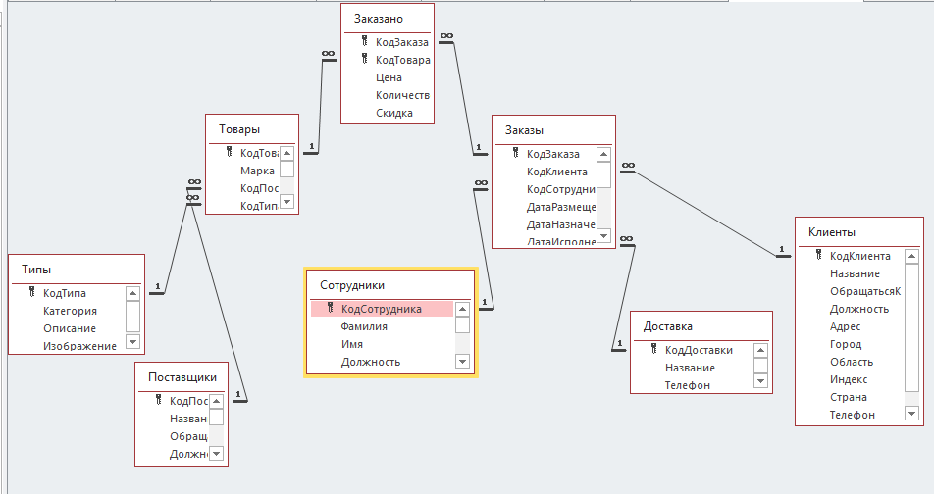

Иерархия идет сверху вниз. Таблицы «Заказно» является самой главной, ей подчиняются таблицы «Товары» и «Заказы». Таблице «Товары» подчиняются таблицы «Типы» и «Поставщики». Таблице «Заказы» Подчиняются таблицы «Сотрудники», «Доставка» и «Клиенты»

1. Для каждой таблицы учебной базы данных (см. рис.10) укажите поля, входящие в первичный и внешний ключи.

|  |  |  |  |
| --- | --- | --- | --- |
| *№* | *Таблица* | *Первичный ключ* | *Внешний ключ* |
|  | Заказано | КодЗаказа;КодТовара | КодЗаказа;  КодТовара |
|  | Товары | КодТовара | КодТипа  КодПоставщика |
|  | Типы | КодТипа |  |
|  | Поставщики | КодПоставщика |  |
|  | Заказано | КодЗаказа | КодСотрудника  КодДоставки  КодКлиента |
|  | Сотрудники | КодСотрудника |  |
|  | Доставка | КодДоставки |  |
|  | Клиенты | КодКлиента |  |

1. Сколько баз данных могут быть открытыми одновременно при работе с одним приложением Access?

Одно приложение Access может работать только с одной базой данной, но можно открыть несколько экземпляров программы Access.

1. Какие манипуляции с таблицей возможны при ее просмотре в режиме таблицы и как они осуществляются?

|  |  |
| --- | --- |
| Манипуляции | Действия |
| Сортировка | Нажмите на название столбца, по которому хотите отсортировать данные. |
|  | Нажмите на стрелку направления сортировки (возрастание или убывание). |
| Фильтрация | Нажмите на стрелку с треугольником возле названия столбца. |
|  | Выберите значения для фильтрации. |
| Группировка | Перетащите заголовок столбца в область “Панель группировки”, расположенную выше таблицы. |
| Размещение столбцов | Перетащите заголовок столбца в другое место в области заголовков таблицы для изменения порядка. |
| Выбор строк | Кликните на номер строки слева от данных для выделения ее. |

1. Для чего предназначены индексы и как определить их наличие у таблицы?

Индексы в базах данных ускоряют поиск и сортировку данных. Чтобы определить их наличие в таблице в Microsoft Access, откройте таблицу, нажмите правой кнопкой мыши на заголовке, выберите "Индексы".

1. Запустить СУБД Access и активизировать окно справки. В оглавлении окна справки найти пункт “Приступая к работе”, в котором имеется ссылка на статью “Основные сведения о базах данных”; ознакомиться с разделом “Базы данных: общие сведения” этой статьи и поместить справочные сведения из этого раздела в текстовый документ Отчет1.docx.

**Основные сведения о базах данных**

Эта статья содержит краткие сведения о базах данных: что это, чем они могут быть полезны, каковы функции их отдельных элементов. Здесь используется терминология, свойственная Microsoft Access, однако описываемые понятия применимы по отношению к любым базам данных.

**В этой статье:**

* [Что такое база данных?](https://support.office.com/ru-ru/f1/topic/a849ac16-07c7-4a31-9948-3c8c94a7c204?context=%7B%22themeid%22%3A%220%22%2C%22issasfeedbackenabled%22%3A%22true%22%2C%22isassistedhelpenabled%22%3A%221%22%2C%22isdeeplinkingenabled%22%3A%221%22%2C%22appversionbuild%22%3A%2214228%22%2C%22appversionmajor%22%3A%2216%22%2C%22appversionminor%22%3A%220%22%2C%22appversionupdate%22%3A%2220204%22%2C%22audience%22%3A%22Production%22%2C%22channel%22%3A%22CC%22%2C%22osbuildnumber%22%3A%2219042%22%2C%22osmajorver%22%3A%2210%22%2C%22osminorver%22%3A%220%22%2C%22sessionid%22%3A%225DD25BDE-986C-48EB-8C43-709433DE635D%22%2C%22omkt%22%3A%22ru-ru%22%7D&ns=MSACCESS&version=21#__toc257378454)
* [Элементы базы данных Access](https://support.office.com/ru-ru/f1/topic/a849ac16-07c7-4a31-9948-3c8c94a7c204?context=%7B%22themeid%22%3A%220%22%2C%22issasfeedbackenabled%22%3A%22true%22%2C%22isassistedhelpenabled%22%3A%221%22%2C%22isdeeplinkingenabled%22%3A%221%22%2C%22appversionbuild%22%3A%2214228%22%2C%22appversionmajor%22%3A%2216%22%2C%22appversionminor%22%3A%220%22%2C%22appversionupdate%22%3A%2220204%22%2C%22audience%22%3A%22Production%22%2C%22channel%22%3A%22CC%22%2C%22osbuildnumber%22%3A%2219042%22%2C%22osmajorver%22%3A%2210%22%2C%22osminorver%22%3A%220%22%2C%22sessionid%22%3A%225DD25BDE-986C-48EB-8C43-709433DE635D%22%2C%22omkt%22%3A%22ru-ru%22%7D&ns=MSACCESS&version=21#__toc257378455)

**Что представляет собой база данных?**

База данных — это инструмент для сбора и упорядочения информации. В базах данных могут храниться сведения о людях, продуктах, заказах или что-либо еще. Многие базы данных начинаются как список в текстовой программе или электронной таблице. По мере увеличения списка в данных начинают появляться избыточность и несогласованность. Данные трудно понять в виде списка, и существуют ограниченные способы поиска или извлечения подмножества данных для проверки. После появления этих проблем рекомендуется перенести данные в базу данных, созданную системой управления базами данных (СУБД), например Access.

Компьютерная база данных — это хранилище объектов. В одной базе данных может быть больше одной таблицы. Например, система отслеживания складских запасов, в которой используются три таблицы, — это не три базы данных, а одна. В базе данных Access (если ее специально не настраивали для работы с данными или кодом, принадлежащими другому источнику) все таблицы хранятся в одном файле вместе с другими объектами, такими как формы, отчеты, макросы и модули. Базы данных, созданные в формате Access 2007–2016 (который также используется в Access для Microsoft 365, Access 2021 и Access 2019), имеют расширение ACCDB, а базы данных, созданные в более ранних форматах Access, имеют расширение файла .mdb.

Использование Access позволяет:

* добавлять новую информацию в базу данных, например новый артикул складских запасов;
* изменять информацию, уже находящуюся в базе, например перемещать артикул;
* удалять информацию, например если артикул был продан или утилизирован;
* упорядочивать и просматривать данные различными способами;
* обмениваться данными с другими людьми с помощью отчетов, сообщений электронной почты, внутренней сети или Интернета.

## Элементы базы данных Access

Ниже приведены краткие описания элементов стандартной базы данных Access.

## Таблицы

Изображение кнопки Таблица базы данных похожа на электронную таблицу — и там, и там информация расположена в строках и столбцах. Поэтому импортировать электронную таблицу в таблицу базы данных обычно довольно легко. Основное различие заключается в том, как данные структурированы.

Чтобы база данных была как можно более гибкой и чтобы в ней не появлялось излишней информации, данные должны быть структурированы в виде таблиц. Например, если речь идет о таблице с информацией о сотрудниках компании, больше одного раза вводить данные об одном и том же сотруднике не нужно. Данные о товарах должны храниться в отдельной таблице, как и данные о филиалах компании. Этот процесс называется *нормализацией*.

Строки в таблице называются записями. В записи содержатся блоки информации. Каждая запись состоит по крайней мере из одного поля. Поля соответствуют столбцам в таблице. Например, в таблице под названием "Сотрудники" в каждой записи находится информация об одном сотруднике, а в каждом поле — отдельная категория информации, например имя, фамилия, адрес и т. д. Поля выделяются под определенные типы данных, например текстовые, цифровые или иные данные.

Еще один способ описать записи и поля — визуализировать библиотеку в старом стиле карта каталоге. Каждое карта в шкафу соответствует *записи* в базе данных. Каждая информация об отдельном карта (автор, заголовок и т. д.) соответствует *полю* в базе данных.

Дополнительные сведения о таблицах см. в статье [Общие сведения о таблицах](https://support.office.com/ru-ru/f1/topic/78ff21ea-2f76-4fb0-8af6-c318d1ee0ea7?context=%7B%22themeid%22%3A%220%22%2C%22issasfeedbackenabled%22%3A%22true%22%2C%22isassistedhelpenabled%22%3A%221%22%2C%22isdeeplinkingenabled%22%3A%221%22%2C%22appversionbuild%22%3A%2214228%22%2C%22appversionmajor%22%3A%2216%22%2C%22appversionminor%22%3A%220%22%2C%22appversionupdate%22%3A%2220204%22%2C%22audience%22%3A%22Production%22%2C%22channel%22%3A%22CC%22%2C%22osbuildnumber%22%3A%2219042%22%2C%22osmajorver%22%3A%2210%22%2C%22osminorver%22%3A%220%22%2C%22sessionid%22%3A%225DD25BDE-986C-48EB-8C43-709433DE635D%22%2C%22omkt%22%3A%22ru-ru%22%7D&ns=MSACCESS&version=21).

## Формы

Изображение кнопки С помощью форм создается пользовательский интерфейс для ввода и редактирования данных. Формы часто содержат кнопки команд и другие элементы управления, предназначенные для выполнения различных функций. Можно создать базу данных, не используя формы, если просто отредактировать уже имеющуюся информацию в таблицах Access. Тем не менее, большинство пользователей предпочитает использовать формы для просмотра, ввода и редактирования информации в таблицах.

С помощью кнопок команд задаются данные, которые должны появляться в форме, открываются прочие формы и отчеты и выполняется ряд других задач. Например, есть "Форма клиента", в которой вы работаете с данными о клиентах. И в ней может быть кнопка, нажатием которой открывается форма заказа, с помощью которой вы вносите информацию о заказе, сделанном определенным клиентом.

Формы также дают возможность контролировать взаимодействие пользователей с информацией базы данных. Например, можно создать форму, в которой отображаются только определенные поля и с помощью которой можно выполнять только ограниченное число операций. Таким образом обеспечивается защита и корректный ввод данных.

Дополнительные сведения о формах см. в статье [Формы](https://support.office.com/ru-ru/f1/topic/e8d47343-c937-44e8-a80f-b6a83a1fa3ae?context=%7B%22themeid%22%3A%220%22%2C%22issasfeedbackenabled%22%3A%22true%22%2C%22isassistedhelpenabled%22%3A%221%22%2C%22isdeeplinkingenabled%22%3A%221%22%2C%22appversionbuild%22%3A%2214228%22%2C%22appversionmajor%22%3A%2216%22%2C%22appversionminor%22%3A%220%22%2C%22appversionupdate%22%3A%2220204%22%2C%22audience%22%3A%22Production%22%2C%22channel%22%3A%22CC%22%2C%22osbuildnumber%22%3A%2219042%22%2C%22osmajorver%22%3A%2210%22%2C%22osminorver%22%3A%220%22%2C%22sessionid%22%3A%225DD25BDE-986C-48EB-8C43-709433DE635D%22%2C%22omkt%22%3A%22ru-ru%22%7D&ns=MSACCESS&version=21).

## Отчеты

Изображение кнопки Отчеты используются для форматирования, сведения и показа данных. Обычно отчет позволяет найти ответ на определенный вопрос, например "Какую прибыль в этом году принесли нам наши клиенты?" или "В каких городах живут наши клиенты?" Отчеты можно форматировать таким образом, чтобы информация отображалась в наиболее читабельном виде.

Отчет можно сформировать в любое время, и в нем всегда будет отображена текущая информация базы данных. Отчеты обычно форматируются таким образом, чтобы их можно было распечатать, но их также можно просматривать на экране, экспортировать в другие программы или вкладывать в сообщения электронной почты.

Дополнительные сведения об отчетах см. в статье [Введение в отчеты в Access](https://support.office.com/ru-ru/f1/topic/e0869f59-7536-4d19-8e05-7158dcd3681c?context=%7B%22themeid%22%3A%220%22%2C%22issasfeedbackenabled%22%3A%22true%22%2C%22isassistedhelpenabled%22%3A%221%22%2C%22isdeeplinkingenabled%22%3A%221%22%2C%22appversionbuild%22%3A%2214228%22%2C%22appversionmajor%22%3A%2216%22%2C%22appversionminor%22%3A%220%22%2C%22appversionupdate%22%3A%2220204%22%2C%22audience%22%3A%22Production%22%2C%22channel%22%3A%22CC%22%2C%22osbuildnumber%22%3A%2219042%22%2C%22osmajorver%22%3A%2210%22%2C%22osminorver%22%3A%220%22%2C%22sessionid%22%3A%225DD25BDE-986C-48EB-8C43-709433DE635D%22%2C%22omkt%22%3A%22ru-ru%22%7D&ns=MSACCESS&version=21).

## Запросы

Изображение кнопки Запросы могут выполнять множество функций в базе данных. Одна из их основных функций — находить информацию в таблицах. Нужная информация обычно содержится в нескольких таблицах, но, если использовать запросы, ее можно просматривать в одной. Кроме того, запросы дают возможность фильтровать данные (для этого задаются критерии поиска), чтобы отображались только нужные записи.

Используются и так называемые "обновляемые" запросы, которые дают возможность редактировать данные, найденные в основных таблицах. При работе с обновляемым запросом помните, что правки вносятся в основные таблицы, а не только в таблицу запроса.

Запросы бывают двух основных типов: запросы на выборку и запросы действий. Запрос на выборку просто извлекает данные и делает их доступными для использования. Результаты запроса можно просмотреть на экране, распечатать или скопировать в буфер обмена. Кроме того, можно использовать выходные данные запроса в качестве источника записей для формы или отчета.

Запрос на действие, как следует из названия, выполняет задачу с данными. Запросы действий можно использовать для создания новых таблиц, добавления данных в существующие таблицы, обновления данных или удаления данных.

Дополнительные сведения о запросах см. в статье [Знакомство с запросами](https://support.office.com/ru-ru/f1/topic/a9739a09-d3ff-4f36-8ac3-5760249fb65c?context=%7B%22themeid%22%3A%220%22%2C%22issasfeedbackenabled%22%3A%22true%22%2C%22isassistedhelpenabled%22%3A%221%22%2C%22isdeeplinkingenabled%22%3A%221%22%2C%22appversionbuild%22%3A%2214228%22%2C%22appversionmajor%22%3A%2216%22%2C%22appversionminor%22%3A%220%22%2C%22appversionupdate%22%3A%2220204%22%2C%22audience%22%3A%22Production%22%2C%22channel%22%3A%22CC%22%2C%22osbuildnumber%22%3A%2219042%22%2C%22osmajorver%22%3A%2210%22%2C%22osminorver%22%3A%220%22%2C%22sessionid%22%3A%225DD25BDE-986C-48EB-8C43-709433DE635D%22%2C%22omkt%22%3A%22ru-ru%22%7D&ns=MSACCESS&version=21).

## Макросы

Изображение кнопки Макросы в Access — это нечто вроде упрощенного языка программирования, с помощью которого можно сделать базу данных более функциональной. Например, если к кнопке команды в форме добавить макрос, то он будет запускаться всякий раз при нажатии этой кнопки. Макросы состоят из команд, с помощью которых выполняются определенные задачи: открываются отчеты, выполняются запросы, закрывается база данных и т. д. Используя макросы, можно автоматизировать большинство операций, которые в базе данных вы делаете вручную, и, таким образом, значительно сэкономить время.

Дополнительные сведения о макросах см. в статье [Общие сведения о программировании в Access](https://support.office.com/ru-ru/f1/topic/92eb616b-3204-4121-9277-70649e33be4f?context=%7B%22themeid%22%3A%220%22%2C%22issasfeedbackenabled%22%3A%22true%22%2C%22isassistedhelpenabled%22%3A%221%22%2C%22isdeeplinkingenabled%22%3A%221%22%2C%22appversionbuild%22%3A%2214228%22%2C%22appversionmajor%22%3A%2216%22%2C%22appversionminor%22%3A%220%22%2C%22appversionupdate%22%3A%2220204%22%2C%22audience%22%3A%22Production%22%2C%22channel%22%3A%22CC%22%2C%22osbuildnumber%22%3A%2219042%22%2C%22osmajorver%22%3A%2210%22%2C%22osminorver%22%3A%220%22%2C%22sessionid%22%3A%225DD25BDE-986C-48EB-8C43-709433DE635D%22%2C%22omkt%22%3A%22ru-ru%22%7D&ns=MSACCESS&version=21).

## Модули

Изображение кнопки Подобно макросам, модули — это объекты, с помощью которых базу данных можно сделать более функциональной. Но если макросы в Access составляются путем выбора из списка макрокоманд, модули создаются на языке Visual Basic для приложений (VBA). Модули представляют собой наборы описаний, инструкций и процедур. Существуют модули класса и стандартные модули. Модули класса связаны с конкретными формами или отчетами и обычно включают в себя процедуры, которые работают только с этими формами или отчетами. В стандартных модулях содержатся общие процедуры, не связанные ни с каким объектом. Стандартные модули, в отличие от модулей класса, перечисляются в списке **Модули** в области навигации.

Дополнительные сведения о модулях см. в статье [Общие сведения о программировании в Access](https://support.office.com/ru-ru/f1/topic/92eb616b-3204-4121-9277-70649e33be4f?context=%7B%22themeid%22%3A%220%22%2C%22issasfeedbackenabled%22%3A%22true%22%2C%22isassistedhelpenabled%22%3A%221%22%2C%22isdeeplinkingenabled%22%3A%221%22%2C%22appversionbuild%22%3A%2214228%22%2C%22appversionmajor%22%3A%2216%22%2C%22appversionminor%22%3A%220%22%2C%22appversionupdate%22%3A%2220204%22%2C%22audience%22%3A%22Production%22%2C%22channel%22%3A%22CC%22%2C%22osbuildnumber%22%3A%2219042%22%2C%22osmajorver%22%3A%2210%22%2C%22osminorver%22%3A%220%22%2C%22sessionid%22%3A%225DD25BDE-986C-48EB-8C43-709433DE635D%22%2C%22omkt%22%3A%22ru-ru%22%7D&ns=MSACCESS&version=21).

[К началу страницы](https://support.office.com/ru-ru/f1/topic/a849ac16-07c7-4a31-9948-3c8c94a7c204?context=%7B%22themeid%22%3A%220%22%2C%22issasfeedbackenabled%22%3A%22true%22%2C%22isassistedhelpenabled%22%3A%221%22%2C%22isdeeplinkingenabled%22%3A%221%22%2C%22appversionbuild%22%3A%2214228%22%2C%22appversionmajor%22%3A%2216%22%2C%22appversionminor%22%3A%220%22%2C%22appversionupdate%22%3A%2220204%22%2C%22audience%22%3A%22Production%22%2C%22channel%22%3A%22CC%22%2C%22osbuildnumber%22%3A%2219042%22%2C%22osmajorver%22%3A%2210%22%2C%22osminorver%22%3A%220%22%2C%22sessionid%22%3A%225DD25BDE-986C-48EB-8C43-709433DE635D%22%2C%22omkt%22%3A%22ru-ru%22%7D&ns=MSACCESS&version=21#top)

1. Найти статьи, в которых встречается слово “таблица”. Среди найденных статей выбрать статью “Создание таблиц в базе данных”, в этой статье ознакомиться с разделом “Что такое таблица?” и дополнить текстовый документ Отчет1.docx справочными сведениями из этого раздела. В конце раздела найти ссылку на статью “Основные сведения о создании баз данных” и в этой статье ознакомиться с терминологией, связанной с базами данных.

# Создание таблицы и добавление полей

В базе данных можно хранить данные в виде таблиц — тематических списков строк и столбцов. Например, вы можете создать таблицу "Контакты" для хранения имен, адресов и телефонных номеров или таблицу "Товары" для хранения сведений о товарах. В этой статье описано, как создать таблицу, добавить в нее поля, настроить первичный ключ и свойства таблицы и полей.

## Создание таблицы

В простой базе данных, такой как список контактов, может быть всего одна таблица. Однако во многих базах данных используется несколько таблиц. При создании базы данных на компьютере создается файл, который используется как контейнер для всех ее объектов, включая таблицы.

Есть несколько способов создать таблицу: вы можете создать новую базу данных, вставить таблицу в существующую базу данных или импортировать таблицу из другого источника данных, например книги Microsoft Office Excel, документа Microsoft Office Word, текстового файла или другой базы данных, либо связать таблицу с этим источником. Когда вы создаете новую базу данных, в нее автоматически вставляется новая пустая таблица. Затем вы можете ввести в нее данные, чтобы начать определение полей.

1. Найти статьи, в которых объясняются понятия “первичный ключ”, “внешний ключ”, и включить сведения об этих понятиях в текстовый документ Отчет1.docx. Открыть учебную базу данных “Торговая компания” (при выполнении работы использовать приложенный файл “Торговая компания.accdb”).

# Добавление и изменение первичного ключа таблицы в Access

Первичный ключ — это поле или набор полей со значениями, которые являются уникальными для всей таблицы. Значения ключа могут использоваться для обозначения всех записей, при этом каждая запись имеет отдельное значение ключа. Каждая таблица может содержать только один первичный ключ.

2. Внешний ключ

При переносе существующих данных в базу данных в них уже может существовать поле, которое можно использовать как первичный ключ. Часто в роли первичного ключа таблицы выступает уникальный идентификационный номер, например порядковый или инвентарный номер или код. Например, в таблице "Клиенты" для каждого клиента может быть указан уникальный код клиента. Поле кода клиента является первичным ключом.

Для первичного ключа автоматически создается индекс, ускоряющий выполнение запросов и операций. Кроме того, приложение Access проверяет наличие и уникальность значений в поле первичного ключа.

1. Открыть таблицу “Типы” в режиме таблицы и уменьшить ширину столбцов в два раза, а высоту строк увеличить так, чтобы название и описание типов товаров полностью размещались в ячейках. Ознакомится с изображениями типов товаров и отметить в текстовом документе Отчет1.docx обнаруженные неточности.

Все картинки являются нечеткими, размытыми без явного акцента.

| **Код типа** | **Категория** | **Описание** | **Изображение** | **Неточности** |
| --- | --- | --- | --- | --- |
| 1 | Напитки | Алкогольные и безалкогольные напитки, кофе, чай, пиво и пр. |  | Кроме целевых напитков присутствует сервиз |
| 2 | Приправы | Сладкие и острые соусы, пряности, пасты и другие приправы |  | В центре стоит консервация, явного обозначения прирав нет |
| 3 | Кондитерские изделия | Десерты, конфеты, джемы, муссы, сладкая выпечка |  | На картинке представлена только выпечка. Фрукты на фоне не входят в категорию джемов, муссов и т.д. |
| 4 | Молочные продукты | Сыры, творог, сметана и пр. |  | Терка на заднем фоне является лишней |
| 5 | Хлебобулочные изделия | Хлеб, крекеры, хлопья и пр. |  | Очень тяжело распознаваемая фотография |
| 6 | Мясо/птица | Мясные полуфабрикаты и готовые изделия |  | Консервы нельзя однозначно классифицировать в мясные изделия или полуфабрикаты |
| 7 | Фрукты | Сушеные и свежие фрукты |  | Квадратная коробка неидентифицируемая как свежие или сушенные фрукты, больше похожа на выпечку |
| 8 | Рыбопродукты | Водоросли, крабы, устрицы, рыбы |  | Консервы плохо вписываются в рыбные деликатесы |

1. Добавить в поля “Категория” и “Описание” таблицы “Типы” сведения о трех новых типах товаров. Выделить записи, добавленные в таблицу, скопировать их, вставить в текстовый документ Отчет1.docx, а затем удалить из таблицы и закрыть таблицу.

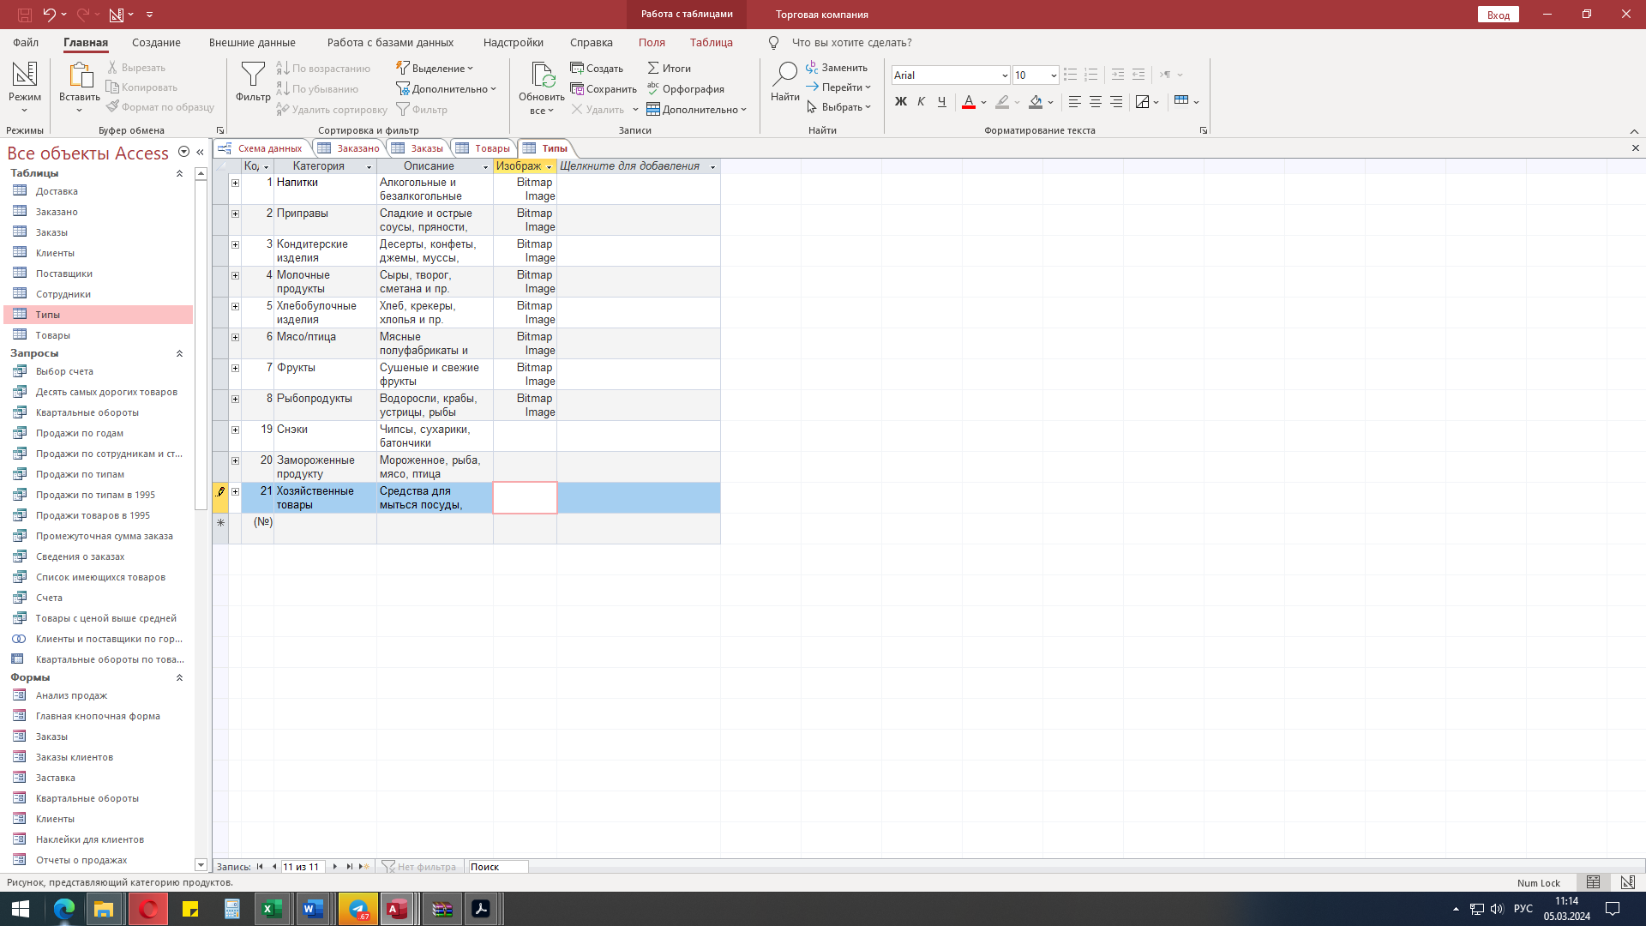

1. Открыть в режиме таблицы все другие таблицы учебной базы данных, являющиеся только главными, и отобразить в окне таблицы записи подчиненной таблицы. Поместить в текстовый документ копию одного из окон таблицы с развернутыми записями во всех подчиненных таблицах. Записать в текстовый документ Отчет1.docx сведения о числе записей в каждой из открытых таблиц.

Таблица товары

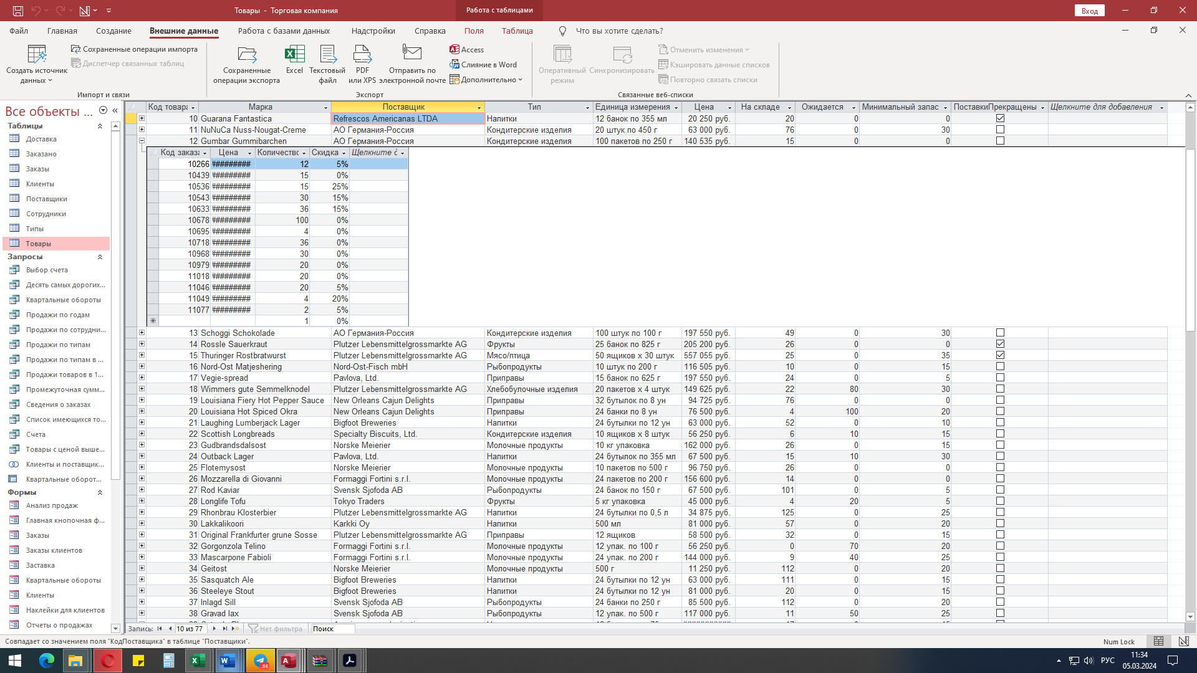

Таблица Заказы

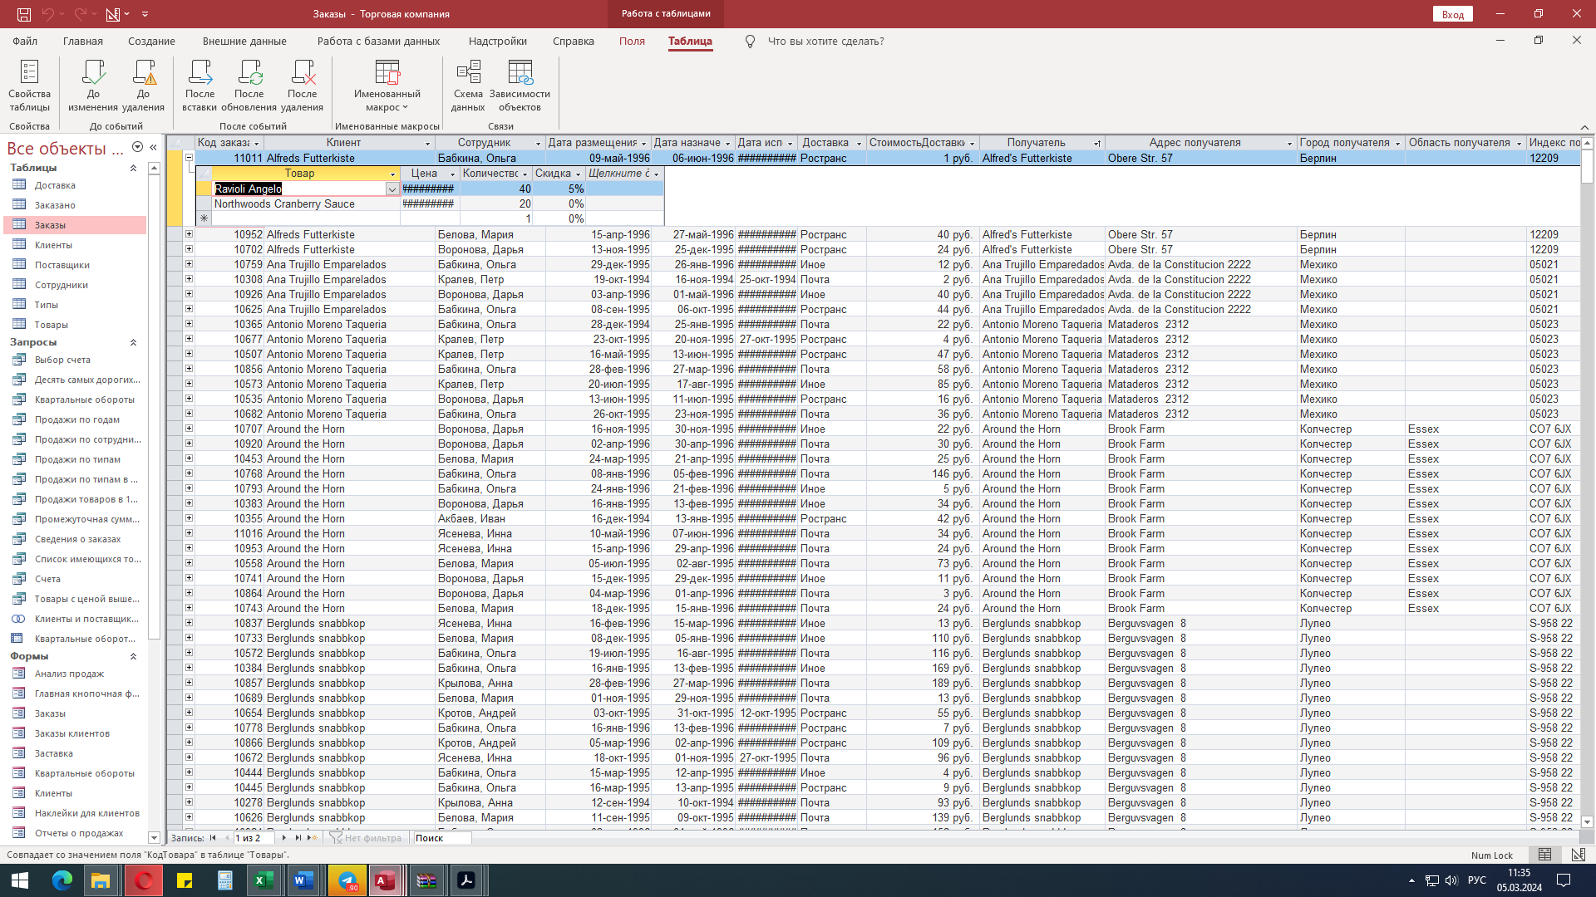

Таблица Заказано

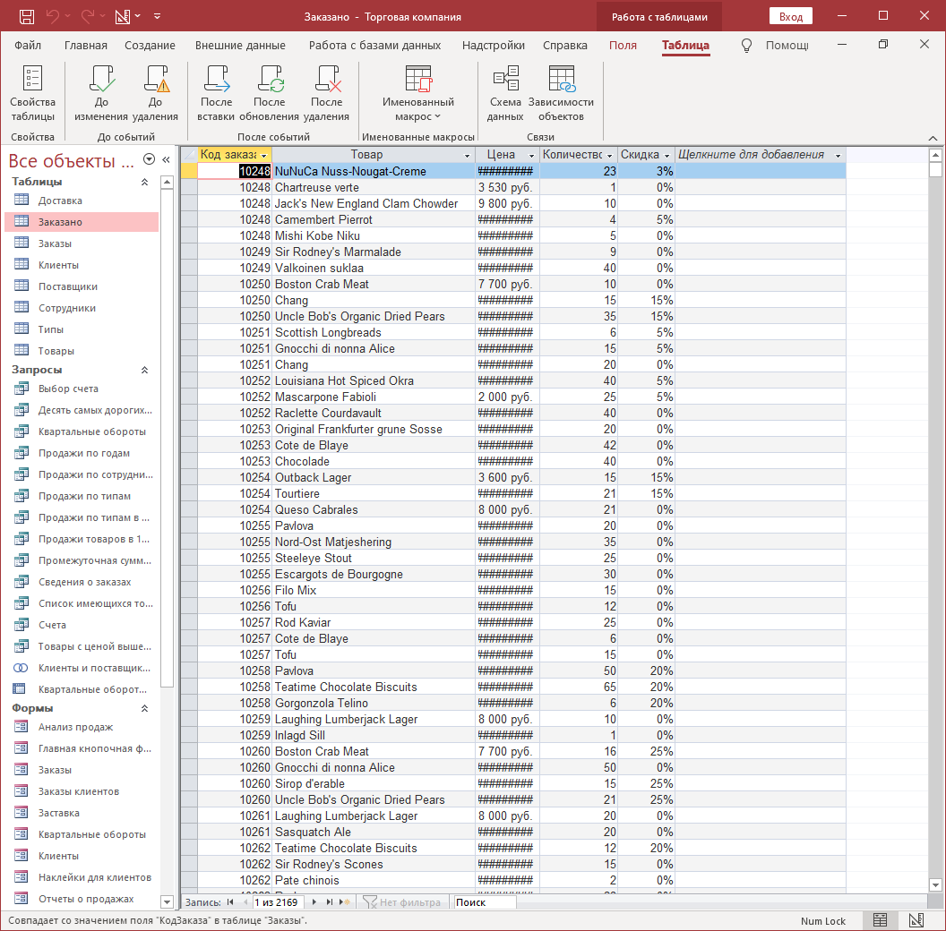

1. Задать параметры Access, чтобы объекты базы данных отображались на вкладках документов. При выполнении следующих пунктов задания оценить, какой способ отображения объектов предпочтительнее - перекрывающиеся окна или вкладки.

Более удобный вариант работы — это вкладки, т.к. позволяет быстро переходить между активными объектами.

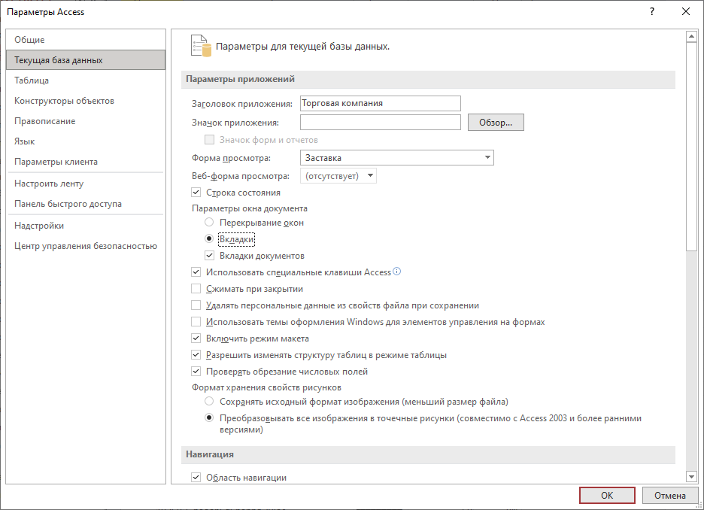

1. Открыть все таблицы учебной базы данных, являющиеся подчиненными, сначала в режиме конструктора, чтобы ознакомиться с назначением полей таблиц, а затем в режиме таблицы.

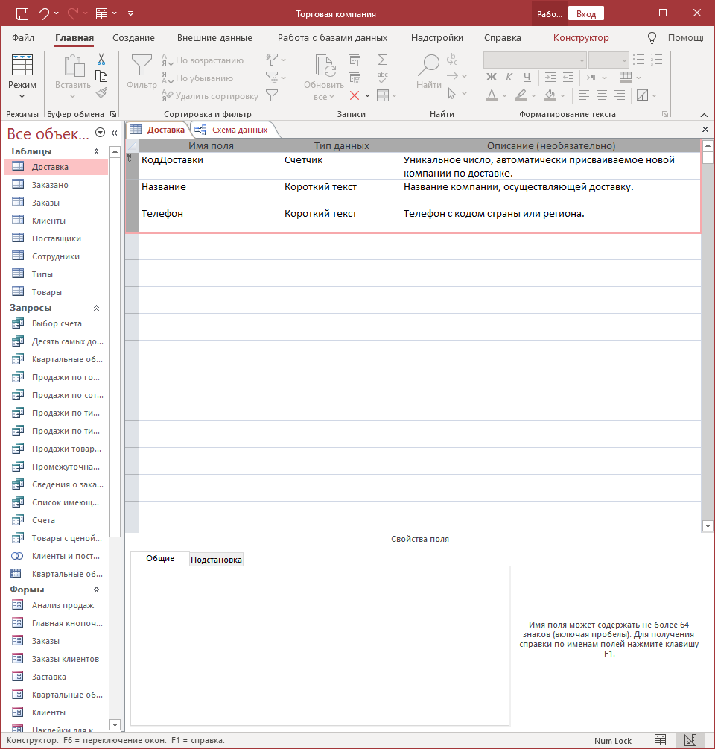

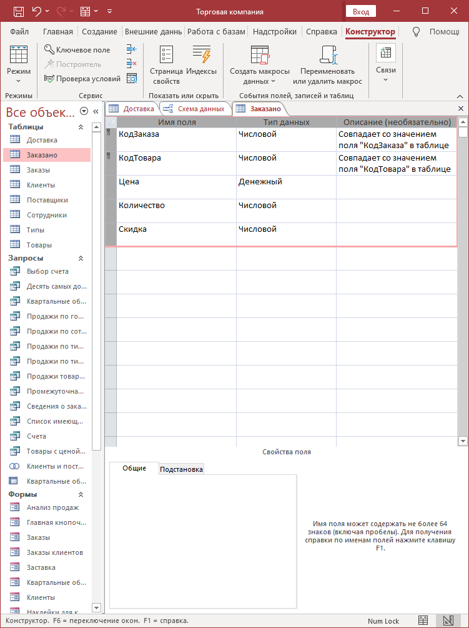

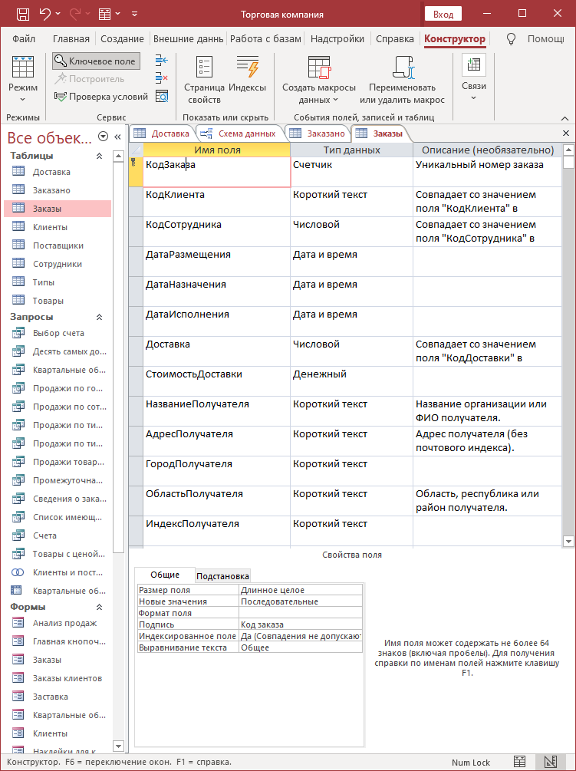

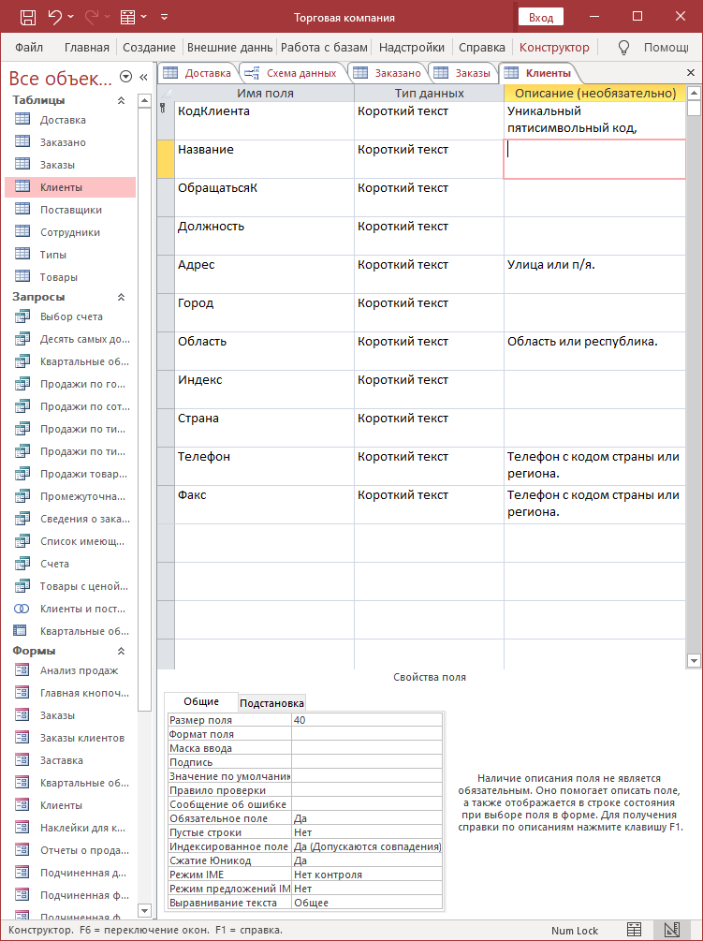

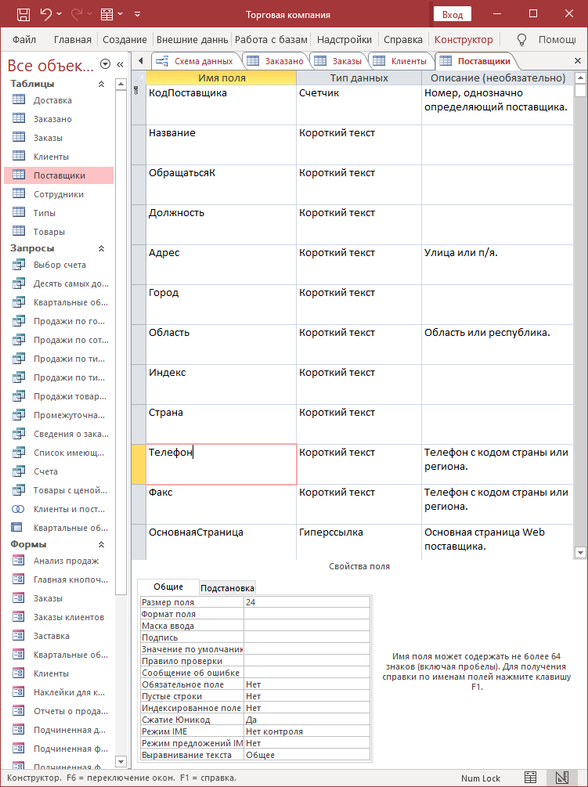

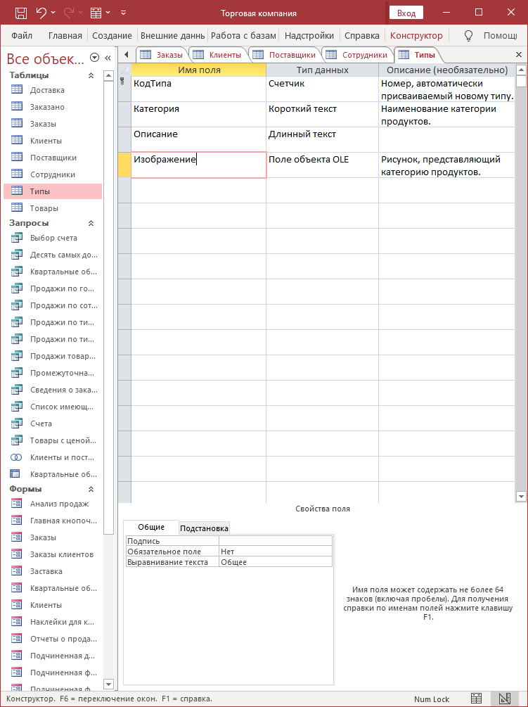

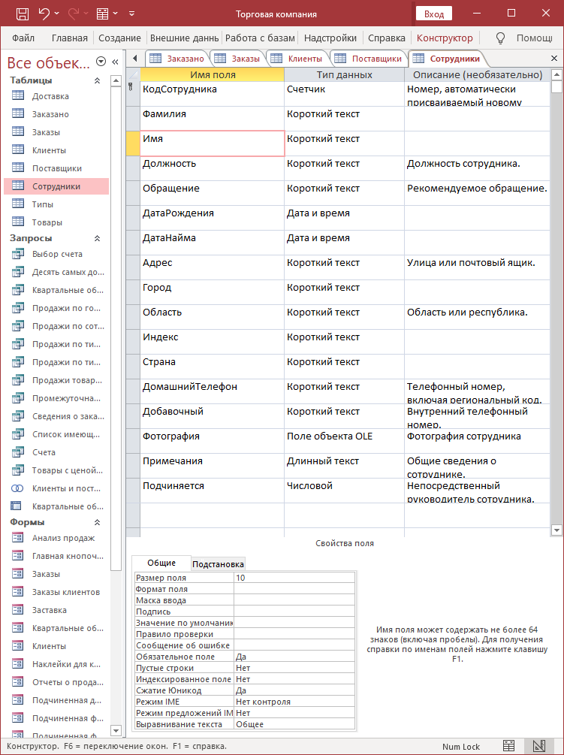

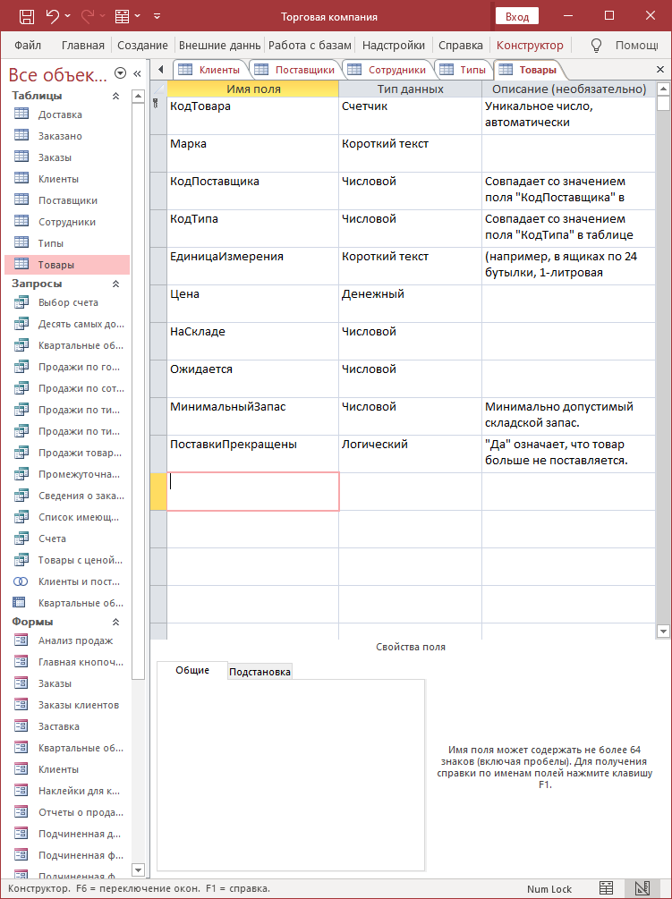

1. Записать в текстовый документ Отчет1.docx: 1) информацию об индексах; 2) имена таблиц с наименьшим и наибольшим числом индексов; 3) имена таблиц, у которых отличаются имена полей при отображении в режимах таблицы и конструктора, и предполагаемое объяснение этого отличия.

*Индексы* — это внутренние таблицы, ускоряющие поиск информации и построение таблицы, содержащей результаты запросов, а также сортирующие таблицу по значению ключевого поля.

В таблице Доставка -1 индекс, в таблице Заказы – 6 индексов.

Если для Поля заполнена строка Подпись, то будет отображаться название поля как в Подписи

|  |  |  |
| --- | --- | --- |
| Таблица | Поле | Подпись |
| Доставка | КодДоставки | Код доставки |
| Заказано | КодЗаказа | Код заказа |
|  | КодТовара | Товар |
| Заказы | КодЗаказа | Код заказа |
|  | КодКлиента | Клиент |
|  | КодСотрудника | Сотрудник |
|  | ДатаНазначения | Дата назначения |
|  | ДатаИсполнения | Дата исполнения |
|  | НазваниеПолучателя | Получатель |
|  | АдресПолучателя | Адрес получателя |
|  | ГородПолучателя | Город получателя |
|  | ОбластьПолучателя | Область получателя |
|  | ИндексПолучателя | Индекс получателя |
|  | СтранаПолучателя | Страна получателя |
| Клиенты | КодКлиента | Код клиента |
|  | ОбращатьсяК | Обращаться к |
| Поставщики | КодПоставщика | Код поставщика |
|  | ОбращатьсяК | Обращаться к |
|  | ОсновнаяСтраница | Основная страница |
| Сотрудники | КодСотрудника | Код сотрудника |
|  | ДатаРождения | Дата рождения |
|  | ДатаНайма | Дата найма |
|  | ДомашнийТелефон | Домашний телефон |
| Типы | КодТипа | Код типа |
| Товары | КодТовара | Код товара |
|  | КодПоставщика | Поставщик |
|  | КодТипа | Тип |
|  | ЕдиницыИзмерения | Единицы измерения |
|  | НаСкладе | На складе |
|  | МинимальныйЗапас | Минимальный запас |

Приведем скриншоты индексов таблиц

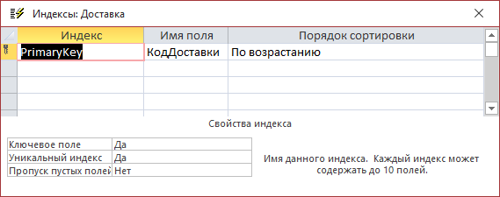

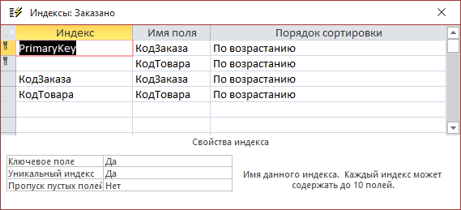

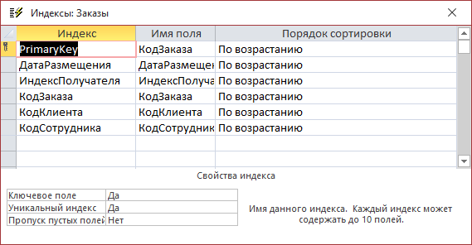

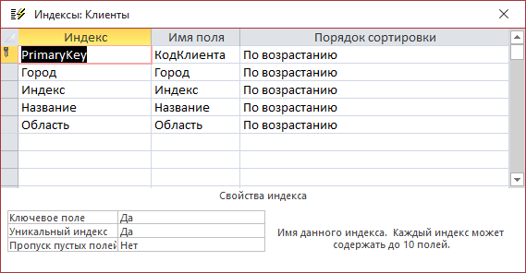

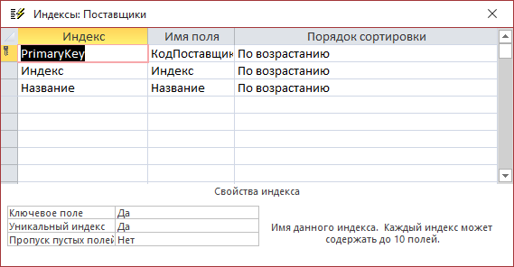

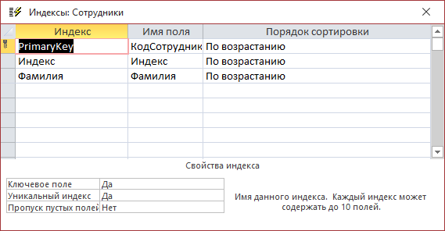

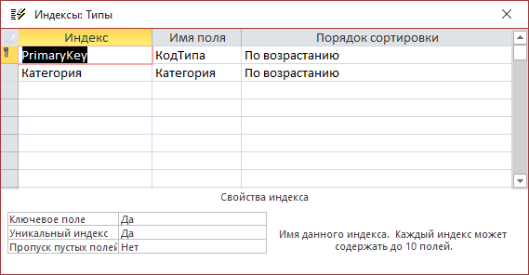

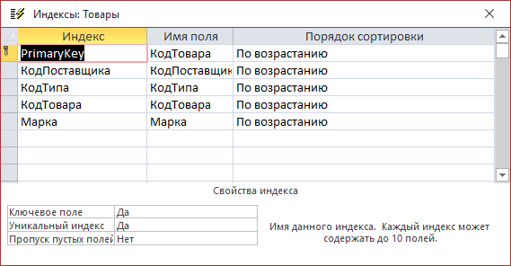

1. Вывести схему данных для учебной базы данных “Торговая компания”. Проверить правильность ответа на 5-й контрольный вопрос.

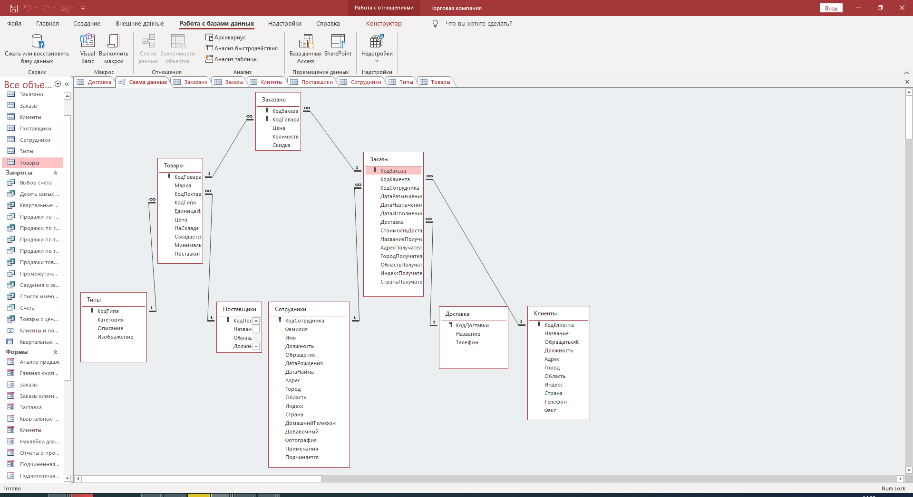

1. Оценить внешний вид напечатанных страниц с содержимым таблицы “Заказано”, воспользовавшись предварительным просмотром. Поместить в текстовый документ Отчет1.docx копию окна предварительного просмотра страниц и закрыть все таблицы.

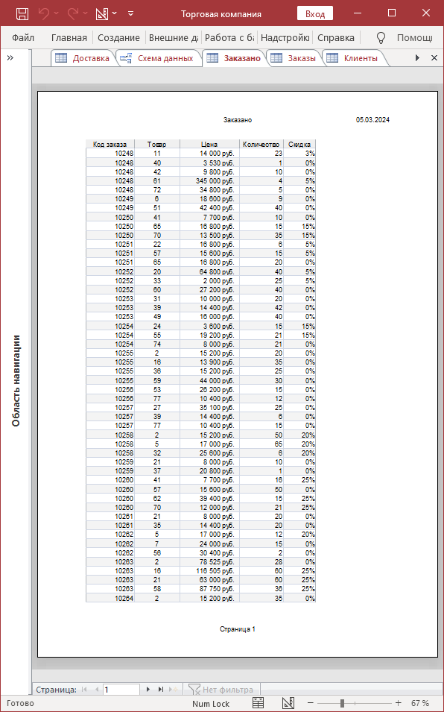

1. Исходя из своих предпочтений, выбрать удобный способ отображения объектов базы данных, изменив при необходимости параметры Access.
2. Открыть запрос “Список имеющихся товаров” в режиме таблицы, определить число записей (число имеющихся товаров) в таблице результатов и сравнить его с числом записей в таблице “Товары”. Отобразить запрос “Список имеющихся товаров” в режиме SQL и вставить запрос на языке SQL в текстовый документ Отчет1.docx.

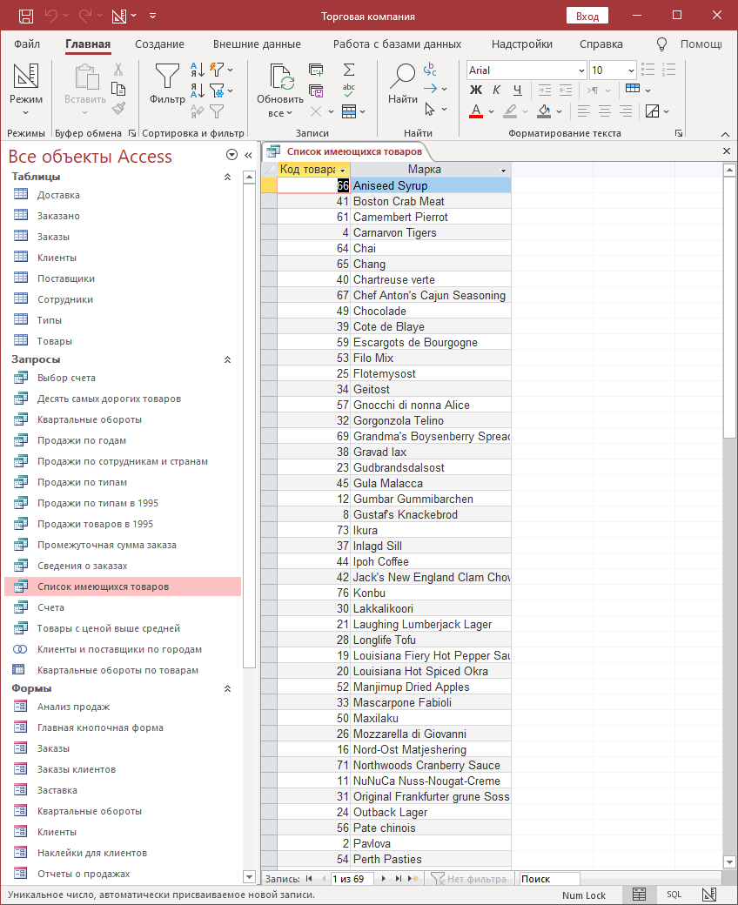

В запросе 69 записей

*Код с запроса в режиме SQL*

SELECT [Список товаров].КодТовара, [Список товаров].Марка

FROM Товары AS [Список товаров]

WHERE ((([Список товаров].ПоставкиПрекращены)=No))

ORDER BY [Список товаров].Марка;

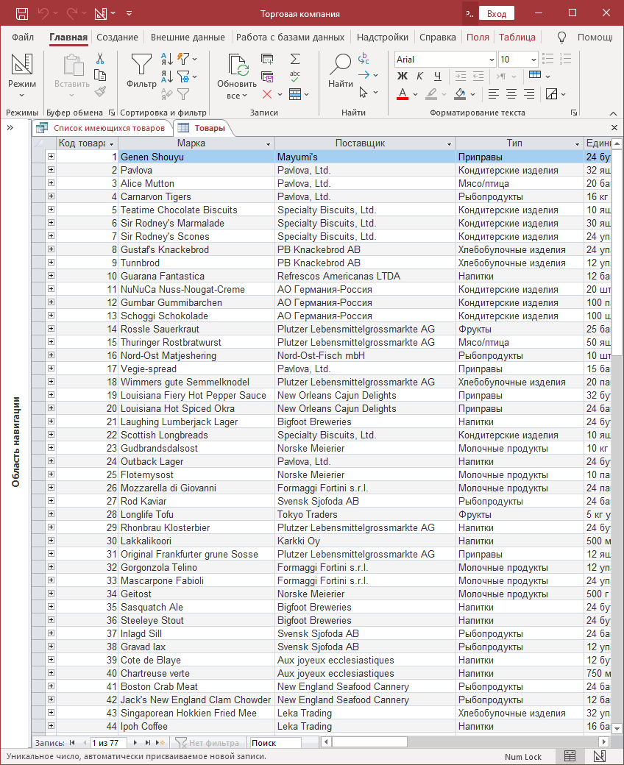

В таблице Товары 77 записей

1. Отобразить запрос “Список имеющихся товаров” в режиме конструктора, исправить бланк запроса, чтобы в таблице результатов оказались сведения о товарах, поставки которых прекращены, с указанием признака прекращения поставок, и выполнить скорректированный запрос, выбрав команду “Выполнить” на контекстной вкладке. Вставить в текстовый документ Отчет1.docx сформированную таблицу результатов, определить число записей в ней и сравнить его с числом записей в таблице “Товары”. Закрыть запрос без сохранения изменений.

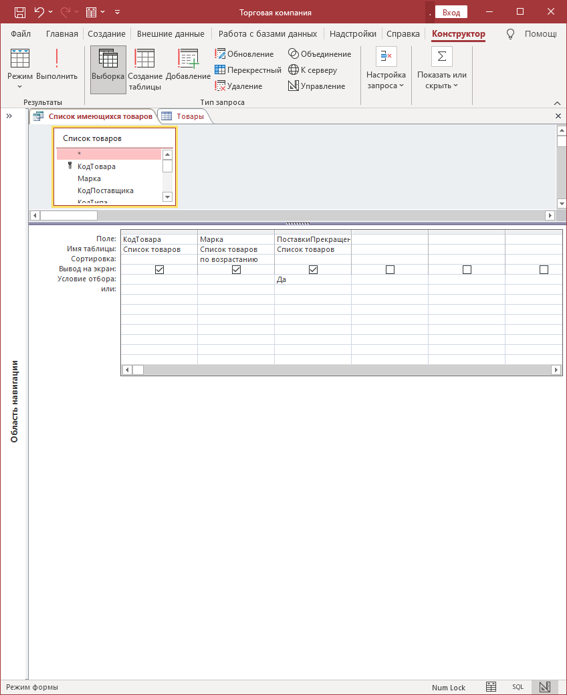

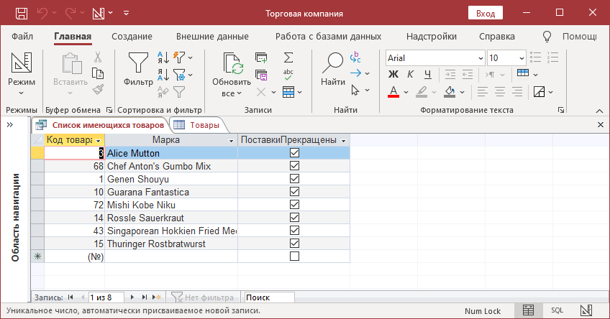

1. Отобразить форму “Список товаров” поочередно в режимах конструктора, формы и таблицы, развернув окно формы на полный экран, и поместить вид окна формы во всех режимах в текстовый документ. Найти в окне формы товары, попавшие в таблицу результатов, сформированную при выполнении п.17, и исправить значения любого из полей для этих товаров. Отметить в текстовом документе Отчет1.docx результативность исправлений.

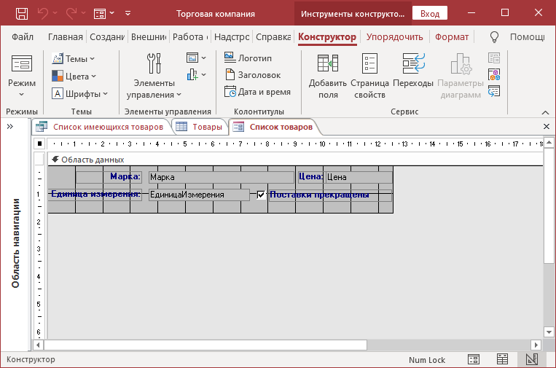

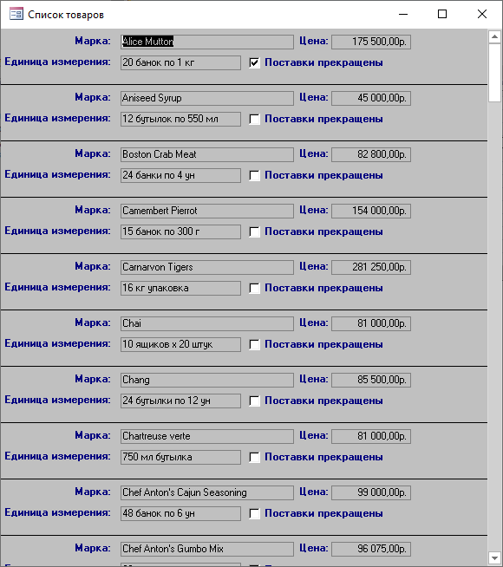

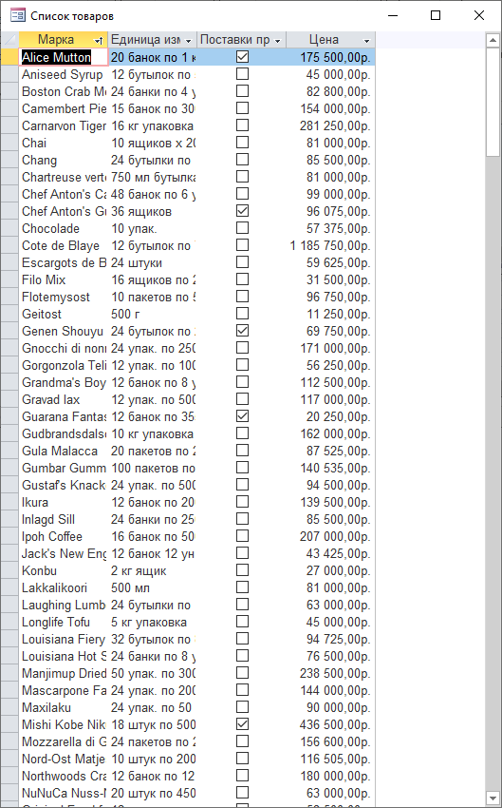

1. Открыть форму “Клиенты” поочередно в режимах конструктора, формы и таблицы, развернув окно формы на полный экран, и поместить вид окна формы во всех режимах в текстовый документ Отчет1.docx. С помощью навигационной панели, расположенной в окне формы, осуществить просмотр сведений о клиентах и добавить сведения о новом клиенте, нажав на навигационной панели кнопку со звездочкой (*) до и после ввода всех сведений.

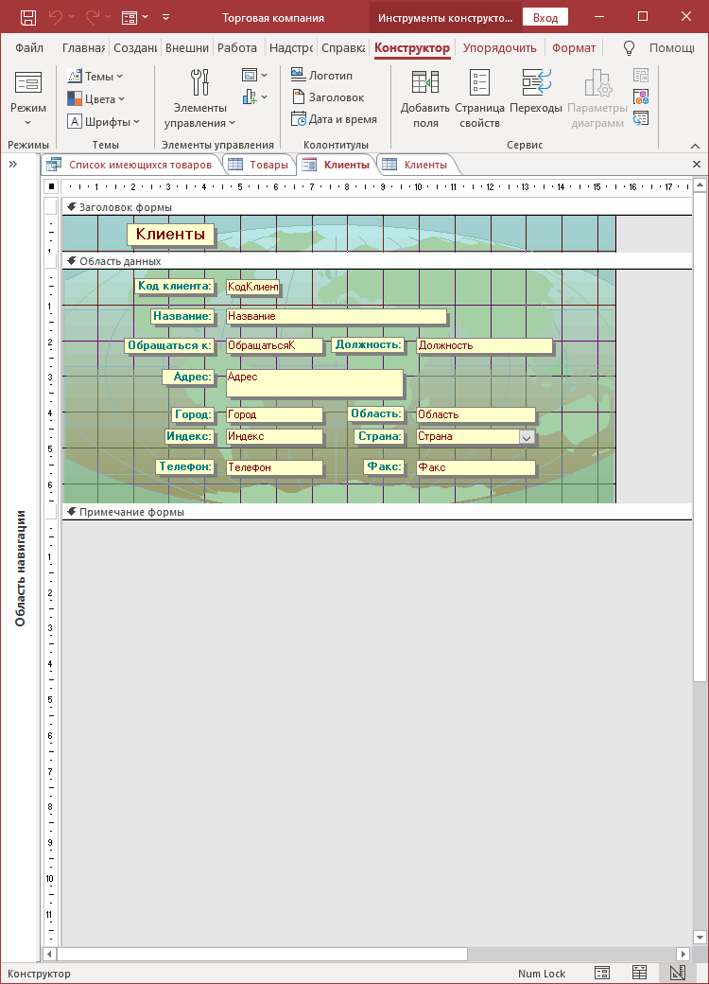

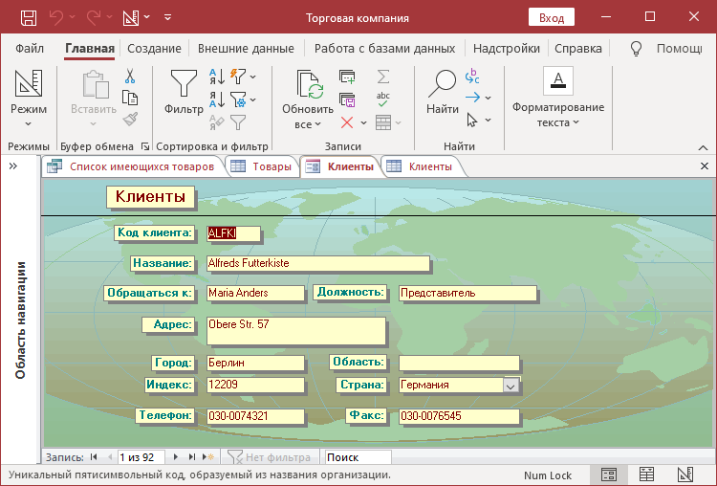

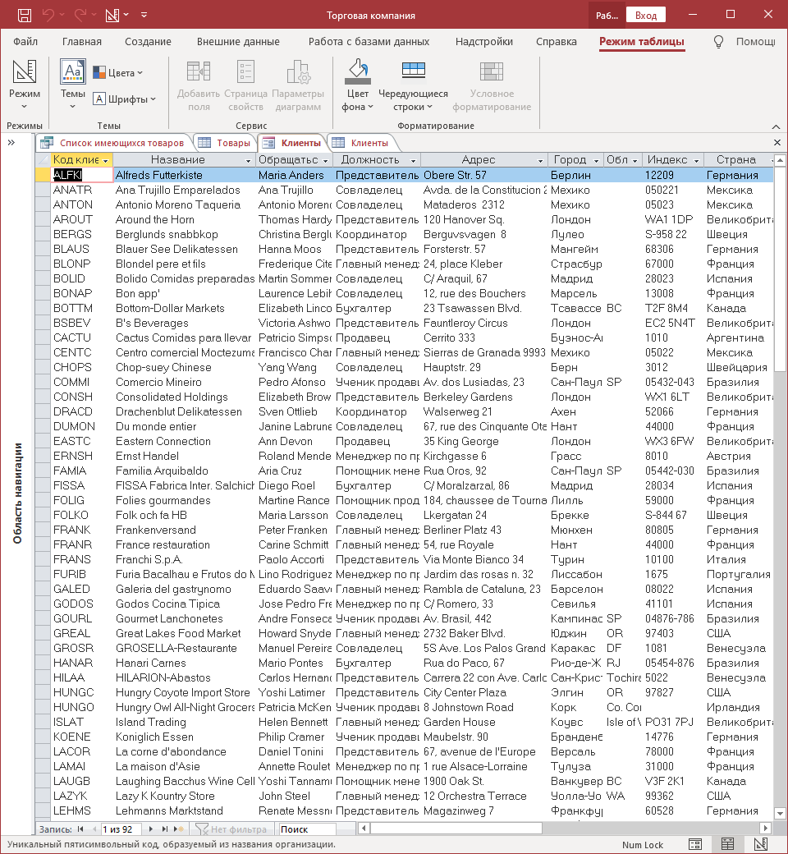

1. Закрыть все окна форм без сохранения изменений и проверить появление сведений о новом клиенте, открыв таблицу “Клиенты”.
2. Выбрать “Главную кнопочную форму” в учебной базе данных, двойным щелчком открыть ее в режиме формы и ознакомиться с ее функционированием, активизируя с помощью кнопок другие формы и записывая в текстовый документ Отчет1.docx сведения об иерархии вызова форм в ячейках таблицы такого вида:

|  |  |  |  |  |  |
| --- | --- | --- | --- | --- | --- |
|  |  | Главная кнопочная форма |  | |  |
| … | Товары | … | Поставщики | | … |
|  |  |  | … | … |  |
|  |  |  |  |  |  |

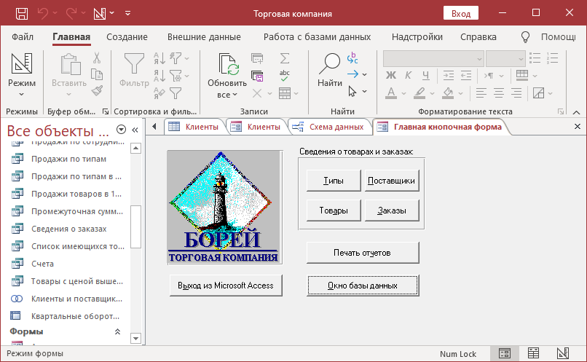

1. Открыть отчет “Список товаров” в режиме конструктора и установить размеры окна отчета такими, чтобы в нем помещались все разделы отчета. Отобразить отчет в режимах представления и предварительного просмотра, определить отличия, сделав запись о них, поместить в текстовый документ Отчет1.docx вид отчета в любом из режимов и затем закрыть окно отчета без сохранения изменений.

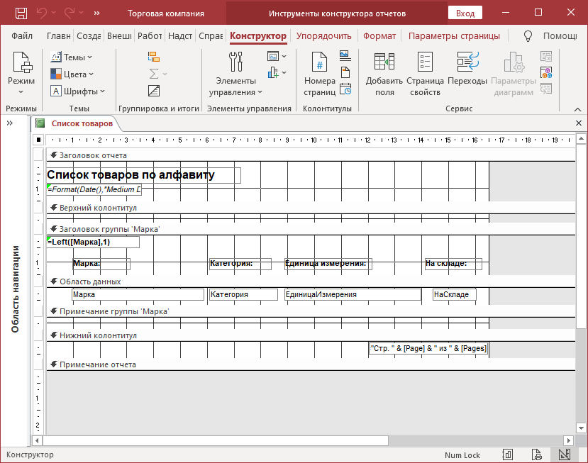

1. Сохранить текстовый документ с отчетными материалами и зачет по работе на проверку.
2. В справочной системе СУБД Access найти статью “Основные сведения о создании баз данных” и сохранить ее содержимое в файле.

# Основные сведения о создании баз данных

База данных с правильной структурой обеспечит вам доступ к актуальным и точным сведениям. Поскольку правильная структура важна для выполнения поставленных задач при работе с базой данных, имеет смысл изучить принципы создания баз данных. Это поможет вам создать базу данных, отвечающую вашим потребностям и позволяющую быстро вносить в нее изменения.

В этой статье приведены рекомендации по планированию базы данных для настольного компьютера. Вы узнаете, как выбирать необходимые сведения, как распределять данные по таблицам и столбцам и как таблицы связаны друг с другом. Прежде чем создавать свою первую базу данных, прочитайте эту статью.

## В этой статье

* [Некоторые термины, связанные с базами данных](https://support.office.com/ru-ru/f1/topic/eb2159cf-1e30-401a-8084-bd4f9c9ca1f5?context=%7B%22themeid%22%3A%220%22%2C%22issasfeedbackenabled%22%3A%22true%22%2C%22isassistedhelpenabled%22%3A%221%22%2C%22isdeeplinkingenabled%22%3A%221%22%2C%22appversionbuild%22%3A%2214228%22%2C%22appversionmajor%22%3A%2216%22%2C%22appversionminor%22%3A%220%22%2C%22appversionupdate%22%3A%2220204%22%2C%22audience%22%3A%22Production%22%2C%22channel%22%3A%22CC%22%2C%22osbuildnumber%22%3A%2219042%22%2C%22osmajorver%22%3A%2210%22%2C%22osminorver%22%3A%220%22%2C%22sessionid%22%3A%22D2F7EC15-D300-427E-9343-97F37B0EAC66%22%2C%22omkt%22%3A%22ru-ru%22%7D&ns=MSACCESS&version=21#bmterms)
* [Что такое правильная структура базы данных?](https://support.office.com/ru-ru/f1/topic/eb2159cf-1e30-401a-8084-bd4f9c9ca1f5?context=%7B%22themeid%22%3A%220%22%2C%22issasfeedbackenabled%22%3A%22true%22%2C%22isassistedhelpenabled%22%3A%221%22%2C%22isdeeplinkingenabled%22%3A%221%22%2C%22appversionbuild%22%3A%2214228%22%2C%22appversionmajor%22%3A%2216%22%2C%22appversionminor%22%3A%220%22%2C%22appversionupdate%22%3A%2220204%22%2C%22audience%22%3A%22Production%22%2C%22channel%22%3A%22CC%22%2C%22osbuildnumber%22%3A%2219042%22%2C%22osmajorver%22%3A%2210%22%2C%22osminorver%22%3A%220%22%2C%22sessionid%22%3A%22D2F7EC15-D300-427E-9343-97F37B0EAC66%22%2C%22omkt%22%3A%22ru-ru%22%7D&ns=MSACCESS&version=21#bmgood)
* [Процесс проектирования](https://support.office.com/ru-ru/f1/topic/eb2159cf-1e30-401a-8084-bd4f9c9ca1f5?context=%7B%22themeid%22%3A%220%22%2C%22issasfeedbackenabled%22%3A%22true%22%2C%22isassistedhelpenabled%22%3A%221%22%2C%22isdeeplinkingenabled%22%3A%221%22%2C%22appversionbuild%22%3A%2214228%22%2C%22appversionmajor%22%3A%2216%22%2C%22appversionminor%22%3A%220%22%2C%22appversionupdate%22%3A%2220204%22%2C%22audience%22%3A%22Production%22%2C%22channel%22%3A%22CC%22%2C%22osbuildnumber%22%3A%2219042%22%2C%22osmajorver%22%3A%2210%22%2C%22osminorver%22%3A%220%22%2C%22sessionid%22%3A%22D2F7EC15-D300-427E-9343-97F37B0EAC66%22%2C%22omkt%22%3A%22ru-ru%22%7D&ns=MSACCESS&version=21#bmdesignprocess)
* [Определение назначения базы данных](https://support.office.com/ru-ru/f1/topic/eb2159cf-1e30-401a-8084-bd4f9c9ca1f5?context=%7B%22themeid%22%3A%220%22%2C%22issasfeedbackenabled%22%3A%22true%22%2C%22isassistedhelpenabled%22%3A%221%22%2C%22isdeeplinkingenabled%22%3A%221%22%2C%22appversionbuild%22%3A%2214228%22%2C%22appversionmajor%22%3A%2216%22%2C%22appversionminor%22%3A%220%22%2C%22appversionupdate%22%3A%2220204%22%2C%22audience%22%3A%22Production%22%2C%22channel%22%3A%22CC%22%2C%22osbuildnumber%22%3A%2219042%22%2C%22osmajorver%22%3A%2210%22%2C%22osminorver%22%3A%220%22%2C%22sessionid%22%3A%22D2F7EC15-D300-427E-9343-97F37B0EAC66%22%2C%22omkt%22%3A%22ru-ru%22%7D&ns=MSACCESS&version=21#bmpurpose)
* [Поиск и упорядочение необходимых сведений](https://support.office.com/ru-ru/f1/topic/eb2159cf-1e30-401a-8084-bd4f9c9ca1f5?context=%7B%22themeid%22%3A%220%22%2C%22issasfeedbackenabled%22%3A%22true%22%2C%22isassistedhelpenabled%22%3A%221%22%2C%22isdeeplinkingenabled%22%3A%221%22%2C%22appversionbuild%22%3A%2214228%22%2C%22appversionmajor%22%3A%2216%22%2C%22appversionminor%22%3A%220%22%2C%22appversionupdate%22%3A%2220204%22%2C%22audience%22%3A%22Production%22%2C%22channel%22%3A%22CC%22%2C%22osbuildnumber%22%3A%2219042%22%2C%22osmajorver%22%3A%2210%22%2C%22osminorver%22%3A%220%22%2C%22sessionid%22%3A%22D2F7EC15-D300-427E-9343-97F37B0EAC66%22%2C%22omkt%22%3A%22ru-ru%22%7D&ns=MSACCESS&version=21#bmfindandorganize)
* [Распределение данных по таблицам](https://support.office.com/ru-ru/f1/topic/eb2159cf-1e30-401a-8084-bd4f9c9ca1f5?context=%7B%22themeid%22%3A%220%22%2C%22issasfeedbackenabled%22%3A%22true%22%2C%22isassistedhelpenabled%22%3A%221%22%2C%22isdeeplinkingenabled%22%3A%221%22%2C%22appversionbuild%22%3A%2214228%22%2C%22appversionmajor%22%3A%2216%22%2C%22appversionminor%22%3A%220%22%2C%22appversionupdate%22%3A%2220204%22%2C%22audience%22%3A%22Production%22%2C%22channel%22%3A%22CC%22%2C%22osbuildnumber%22%3A%2219042%22%2C%22osmajorver%22%3A%2210%22%2C%22osminorver%22%3A%220%22%2C%22sessionid%22%3A%22D2F7EC15-D300-427E-9343-97F37B0EAC66%22%2C%22omkt%22%3A%22ru-ru%22%7D&ns=MSACCESS&version=21#bmtables)
* [Преобразование элементов данных в столбцы](https://support.office.com/ru-ru/f1/topic/eb2159cf-1e30-401a-8084-bd4f9c9ca1f5?context=%7B%22themeid%22%3A%220%22%2C%22issasfeedbackenabled%22%3A%22true%22%2C%22isassistedhelpenabled%22%3A%221%22%2C%22isdeeplinkingenabled%22%3A%221%22%2C%22appversionbuild%22%3A%2214228%22%2C%22appversionmajor%22%3A%2216%22%2C%22appversionminor%22%3A%220%22%2C%22appversionupdate%22%3A%2220204%22%2C%22audience%22%3A%22Production%22%2C%22channel%22%3A%22CC%22%2C%22osbuildnumber%22%3A%2219042%22%2C%22osmajorver%22%3A%2210%22%2C%22osminorver%22%3A%220%22%2C%22sessionid%22%3A%22D2F7EC15-D300-427E-9343-97F37B0EAC66%22%2C%22omkt%22%3A%22ru-ru%22%7D&ns=MSACCESS&version=21#bmcolumns)
* [Задание первичных ключей](https://support.office.com/ru-ru/f1/topic/eb2159cf-1e30-401a-8084-bd4f9c9ca1f5?context=%7B%22themeid%22%3A%220%22%2C%22issasfeedbackenabled%22%3A%22true%22%2C%22isassistedhelpenabled%22%3A%221%22%2C%22isdeeplinkingenabled%22%3A%221%22%2C%22appversionbuild%22%3A%2214228%22%2C%22appversionmajor%22%3A%2216%22%2C%22appversionminor%22%3A%220%22%2C%22appversionupdate%22%3A%2220204%22%2C%22audience%22%3A%22Production%22%2C%22channel%22%3A%22CC%22%2C%22osbuildnumber%22%3A%2219042%22%2C%22osmajorver%22%3A%2210%22%2C%22osminorver%22%3A%220%22%2C%22sessionid%22%3A%22D2F7EC15-D300-427E-9343-97F37B0EAC66%22%2C%22omkt%22%3A%22ru-ru%22%7D&ns=MSACCESS&version=21#bmspecifyprimarykeys)
* [Создание связей между таблицами](https://support.office.com/ru-ru/f1/topic/eb2159cf-1e30-401a-8084-bd4f9c9ca1f5?context=%7B%22themeid%22%3A%220%22%2C%22issasfeedbackenabled%22%3A%22true%22%2C%22isassistedhelpenabled%22%3A%221%22%2C%22isdeeplinkingenabled%22%3A%221%22%2C%22appversionbuild%22%3A%2214228%22%2C%22appversionmajor%22%3A%2216%22%2C%22appversionminor%22%3A%220%22%2C%22appversionupdate%22%3A%2220204%22%2C%22audience%22%3A%22Production%22%2C%22channel%22%3A%22CC%22%2C%22osbuildnumber%22%3A%2219042%22%2C%22osmajorver%22%3A%2210%22%2C%22osminorver%22%3A%220%22%2C%22sessionid%22%3A%22D2F7EC15-D300-427E-9343-97F37B0EAC66%22%2C%22omkt%22%3A%22ru-ru%22%7D&ns=MSACCESS&version=21#bmtablerelationships)
* [Усовершенствование структуры](https://support.office.com/ru-ru/f1/topic/eb2159cf-1e30-401a-8084-bd4f9c9ca1f5?context=%7B%22themeid%22%3A%220%22%2C%22issasfeedbackenabled%22%3A%22true%22%2C%22isassistedhelpenabled%22%3A%221%22%2C%22isdeeplinkingenabled%22%3A%221%22%2C%22appversionbuild%22%3A%2214228%22%2C%22appversionmajor%22%3A%2216%22%2C%22appversionminor%22%3A%220%22%2C%22appversionupdate%22%3A%2220204%22%2C%22audience%22%3A%22Production%22%2C%22channel%22%3A%22CC%22%2C%22osbuildnumber%22%3A%2219042%22%2C%22osmajorver%22%3A%2210%22%2C%22osminorver%22%3A%220%22%2C%22sessionid%22%3A%22D2F7EC15-D300-427E-9343-97F37B0EAC66%22%2C%22omkt%22%3A%22ru-ru%22%7D&ns=MSACCESS&version=21#bmrefinedesign)
* [Применение правил нормализации](https://support.office.com/ru-ru/f1/topic/eb2159cf-1e30-401a-8084-bd4f9c9ca1f5?context=%7B%22themeid%22%3A%220%22%2C%22issasfeedbackenabled%22%3A%22true%22%2C%22isassistedhelpenabled%22%3A%221%22%2C%22isdeeplinkingenabled%22%3A%221%22%2C%22appversionbuild%22%3A%2214228%22%2C%22appversionmajor%22%3A%2216%22%2C%22appversionminor%22%3A%220%22%2C%22appversionupdate%22%3A%2220204%22%2C%22audience%22%3A%22Production%22%2C%22channel%22%3A%22CC%22%2C%22osbuildnumber%22%3A%2219042%22%2C%22osmajorver%22%3A%2210%22%2C%22osminorver%22%3A%220%22%2C%22sessionid%22%3A%22D2F7EC15-D300-427E-9343-97F37B0EAC66%22%2C%22omkt%22%3A%22ru-ru%22%7D&ns=MSACCESS&version=21#bmnormalization)

## Некоторые термины, связанные с базами данных

В Access данные упорядочиваются в **таблицах**, которые представляют собой списки строк и столбцов, напоминающие бухгалтерский блокнот или электронную таблицу. В простой базе данных может быть всего одна таблица. Для большинства баз данных их потребуется несколько. Например, в одной таблице можно хранить сведения о товарах, в другой — о заказах, а в третьей — о клиентах.

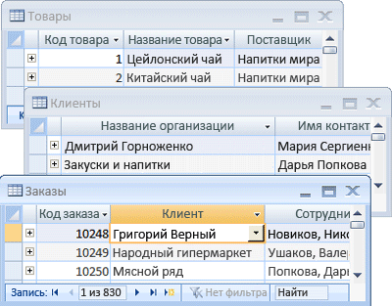

Каждую строку правильнее называть **записью**, а каждый столбец — **полем**. Запись — это эффективный и согласованный способ объединения сведений о чем-либо. Поле — это отдельный элемент сведений (элементы такого типа есть в каждой записи). Например, в таблице "Товары" каждая строка или запись может содержать сведения об одном товаре. Каждые столбец или поле содержат сведения определенного типа об этом товаре, например название или цену.

[К началу страницы](https://support.office.com/ru-ru/f1/topic/eb2159cf-1e30-401a-8084-bd4f9c9ca1f5?context=%7B%22themeid%22%3A%220%22%2C%22issasfeedbackenabled%22%3A%22true%22%2C%22isassistedhelpenabled%22%3A%221%22%2C%22isdeeplinkingenabled%22%3A%221%22%2C%22appversionbuild%22%3A%2214228%22%2C%22appversionmajor%22%3A%2216%22%2C%22appversionminor%22%3A%220%22%2C%22appversionupdate%22%3A%2220204%22%2C%22audience%22%3A%22Production%22%2C%22channel%22%3A%22CC%22%2C%22osbuildnumber%22%3A%2219042%22%2C%22osmajorver%22%3A%2210%22%2C%22osminorver%22%3A%220%22%2C%22sessionid%22%3A%22D2F7EC15-D300-427E-9343-97F37B0EAC66%22%2C%22omkt%22%3A%22ru-ru%22%7D&ns=MSACCESS&version=21#top)

## Что такое правильная структура базы данных?

В основе процесса создания базы данных лежат определенные принципы. Первый принцип состоит в том, чтобы избегать повторяющихся сведений (также называемых избыточными данными), поскольку они занимают много места и повышают вероятность появления ошибок и несоответствий. Второй принцип провозглашает важность правильности и полноты сведений. Если база данных содержит неправильные сведения, то все отчеты, созданные на основе сведений из этой базы данных, будут содержать неправильные сведения. В итоге решения, которые принимаются на основе этих отчетов, могут оказаться неверными.

Правильная структура базы данных подразумевает:

* распределение сведений по тематическим таблицам для уменьшения количества повторяющихся данных;
* предоставление приложению Access данных, необходимых для объединения сведений в таблицах при необходимости;
* обеспечение точности и целостности сведений;
* соответствие требованиям к обработке данных и созданию отчетов.

[К началу страницы](https://support.office.com/ru-ru/f1/topic/eb2159cf-1e30-401a-8084-bd4f9c9ca1f5?context=%7B%22themeid%22%3A%220%22%2C%22issasfeedbackenabled%22%3A%22true%22%2C%22isassistedhelpenabled%22%3A%221%22%2C%22isdeeplinkingenabled%22%3A%221%22%2C%22appversionbuild%22%3A%2214228%22%2C%22appversionmajor%22%3A%2216%22%2C%22appversionminor%22%3A%220%22%2C%22appversionupdate%22%3A%2220204%22%2C%22audience%22%3A%22Production%22%2C%22channel%22%3A%22CC%22%2C%22osbuildnumber%22%3A%2219042%22%2C%22osmajorver%22%3A%2210%22%2C%22osminorver%22%3A%220%22%2C%22sessionid%22%3A%22D2F7EC15-D300-427E-9343-97F37B0EAC66%22%2C%22omkt%22%3A%22ru-ru%22%7D&ns=MSACCESS&version=21#top)

## Процесс проектирования

Процесс проектирования включает следующие этапы:

* **Определение назначения базы данных**

Помогает подготовиться к остальным этапам.

* **Поиск и упорядочение необходимых сведений**

Соберите сведения всех типов, которые потребуется внести в базу данных, например названия товаров и номера заказов.

* **Разделение данных по таблицам**

Разделите элементы данных по основным темам или группам, например "Товары" и "Заказы". Затем для каждой темы создается таблица.

* **Преобразование элементов данных в столбцы**

Решите, какие сведения будут храниться в каждой таблице. Каждый элемент становится полем и отображается в виде столбца в таблице. Например, таблица "Сотрудники" может содержать такие поля, как "Фамилия" и "Дата найма".

* **Задание первичных ключей**

Выберите первичный ключ для каждой таблицы. Первичный ключ — это столбец, однозначно определяющий каждую строку. Примеры: "Код товара" и "Код заказа".

* **Настройка связей между таблицами**

Проанализируйте все таблицы и определите, как данные одной таблицы связаны с данными других таблиц. Добавьте в таблицы поля или создайте новые таблицы для формирования необходимых связей.

* **Усовершенствование структуры**

Проверьте структуру базы данных на наличие ошибок. Создайте таблицы и добавьте несколько записей с образцами данных. Посмотрите, можно ли получить нужные результаты из таблиц. При необходимости внесите изменения в структуру.

* **Применение правил нормализации**

Примените правила нормализации, чтобы проверить правильность структуры таблиц. При необходимости внесите изменения в таблицы.

[К началу страницы](https://support.office.com/ru-ru/f1/topic/eb2159cf-1e30-401a-8084-bd4f9c9ca1f5?context=%7B%22themeid%22%3A%220%22%2C%22issasfeedbackenabled%22%3A%22true%22%2C%22isassistedhelpenabled%22%3A%221%22%2C%22isdeeplinkingenabled%22%3A%221%22%2C%22appversionbuild%22%3A%2214228%22%2C%22appversionmajor%22%3A%2216%22%2C%22appversionminor%22%3A%220%22%2C%22appversionupdate%22%3A%2220204%22%2C%22audience%22%3A%22Production%22%2C%22channel%22%3A%22CC%22%2C%22osbuildnumber%22%3A%2219042%22%2C%22osmajorver%22%3A%2210%22%2C%22osminorver%22%3A%220%22%2C%22sessionid%22%3A%22D2F7EC15-D300-427E-9343-97F37B0EAC66%22%2C%22omkt%22%3A%22ru-ru%22%7D&ns=MSACCESS&version=21#top)

## Определение назначения базы данных

Рекомендуется записать на бумаге назначение базы данных: ее цель, предполагаемое применение и список пользователей, которые будут с ней работать. Небольшой базе данных для домашнего бизнеса можно дать простое определение, например: "База данных содержит сведения о клиентах и используется для почтовой рассылки и создания отчетов". Для более сложной базы данных, с которой будет работать множество людей, как это часто бывает в больших организациях, определение может состоять из нескольких абзацев, включая время и способы использования ее разными людьми. Идея состоит в том, чтобы детально сформулировать определение, к которому затем можно обращаться в процессе проектирования. Такое определение поможет сосредоточиться на целях и задачах при принятии решений.

[К началу страницы](https://support.office.com/ru-ru/f1/topic/eb2159cf-1e30-401a-8084-bd4f9c9ca1f5?context=%7B%22themeid%22%3A%220%22%2C%22issasfeedbackenabled%22%3A%22true%22%2C%22isassistedhelpenabled%22%3A%221%22%2C%22isdeeplinkingenabled%22%3A%221%22%2C%22appversionbuild%22%3A%2214228%22%2C%22appversionmajor%22%3A%2216%22%2C%22appversionminor%22%3A%220%22%2C%22appversionupdate%22%3A%2220204%22%2C%22audience%22%3A%22Production%22%2C%22channel%22%3A%22CC%22%2C%22osbuildnumber%22%3A%2219042%22%2C%22osmajorver%22%3A%2210%22%2C%22osminorver%22%3A%220%22%2C%22sessionid%22%3A%22D2F7EC15-D300-427E-9343-97F37B0EAC66%22%2C%22omkt%22%3A%22ru-ru%22%7D&ns=MSACCESS&version=21#top)

## Поиск и упорядочение необходимых сведений

Чтобы найти и упорядочить необходимые сведения, начните с имеющейся информации. Например, вы можете записывать заказы на покупку в реестр или хранить сведения о клиентах в бумажных формах в файловом шкафу. Соберите эти документы и выведите список всех типов отображаемых сведений (например, каждое поле, которое вы заполняете в форме). Если у вас нет существующих форм, представьте, что вам нужно создать форму для записи сведений о клиенте. Какую информацию вы бы поместили в форму? Какие поля заполнения вы создадите? Определите и перечислите каждый из этих элементов. Например, предположим, что в настоящее время вы храните список клиентов на карточках индекса. Изучение этих карточек может показать, что каждый карта содержит имя клиента, адрес, город, штат, почтовый индекс и номер телефона. Каждый из этих элементов представляет потенциальный столбец в таблице.

При подготовке списка не старайтесь придать ему законченный вид с первого раза. Записывайте все элементы, которые приходят в голову. Если с базой данных будет работать кто-то еще, попросите их внести свои предложения. Позднее вы сможете скорректировать список.

Теперь подумайте, какие типы отчетов или почтовых рассылок будут выполняться на основе сведений из базы данных. Например, это может быть отчет о продажах товаров по регионам или сводный отчет о складских запасах товаров. Возможно, вы также будете отправлять клиентам стандартные письма, содержащие сведения о продажах или специальных предложениях. Продумайте структуру отчета и представьте себе его внешний вид. Какие сведения нужно включить в отчет? Составьте список. То же сделайте для писем и других отчетов, которые предполагается создавать.

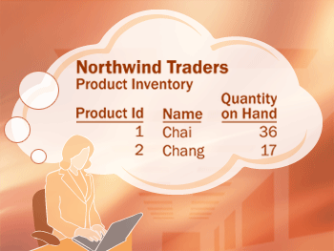

Продумывая структуру предполагаемых отчетов и почтовых рассылок, вы определите те элементы, которые нужно включить в базу данных. Предположим, вы даете клиентам возможность подписаться на периодическую рассылку обновлений (или отказаться от нее) и хотите распечатать список тех, кто подписался. Для записи этих сведений вы добавляете в таблицу клиентов столбец "Отправка почты". В этом поле для каждого клиента можно выбрать значение "Да" или "Нет".

Для отправки клиентам почтовых сообщений требуется записать еще один элемент данных. Если клиент захочет получать почтовые сообщения, вам потребуется его адрес электронной почты. Следовательно, для каждого клиента нужно записать этот адрес.

Имеет смысл создать прототип каждого отчета или списка выходных данных и рассмотреть, какие элементы потребуются для создания отчета. Например, при изучении письма-формы на ум может прийти несколько вещей. Если вы хотите включить правильное приветствие, например строку "Mr.", "Mrs." или "Ms.", которая начинает приветствие, необходимо создать элемент приветствия. Кроме того, обычно вы можете начать письмо с "Уважаемый мистер Смит", а не "Дорогой. Г-н Сильвестр Смит". Это означает, что вы, как правило, хотите хранить фамилию отдельно от имени.

Важно помнить, что каждый фрагмент сведений целесообразно разделить на минимальные элементы. Например, лучше разделить имя и фамилию, чтобы их удобнее было использовать. В частности, чтобы отсортировать отчет по фамилиям, фамилия должна храниться отдельно. Вообще, если вы хотите выполнять сортировку, поиск, вычисления или отчет на основе элемента данных, следует поместить этот элемент в отдельное поле.

Подумайте о тех вопросах, ответы на которые вам поможет получать база данных. Например, каков объем продаж отдельного товара за последний месяц? Где живут ваши [лучшие клиенты**](https://create.microsoft.com/en-us/learn/articles/how-to-find-target-ideal-customer) ? Кто поставляет самый продаваемый товар? Список возможных вопросов поможет вам определить дополнительные элементы данных для записи.

Собрав все нужные сведения, вы можете переходить к следующему этапу.

[К началу страницы](https://support.office.com/ru-ru/f1/topic/eb2159cf-1e30-401a-8084-bd4f9c9ca1f5?context=%7B%22themeid%22%3A%220%22%2C%22issasfeedbackenabled%22%3A%22true%22%2C%22isassistedhelpenabled%22%3A%221%22%2C%22isdeeplinkingenabled%22%3A%221%22%2C%22appversionbuild%22%3A%2214228%22%2C%22appversionmajor%22%3A%2216%22%2C%22appversionminor%22%3A%220%22%2C%22appversionupdate%22%3A%2220204%22%2C%22audience%22%3A%22Production%22%2C%22channel%22%3A%22CC%22%2C%22osbuildnumber%22%3A%2219042%22%2C%22osmajorver%22%3A%2210%22%2C%22osminorver%22%3A%220%22%2C%22sessionid%22%3A%22D2F7EC15-D300-427E-9343-97F37B0EAC66%22%2C%22omkt%22%3A%22ru-ru%22%7D&ns=MSACCESS&version=21#top)

## Распределение данных по таблицам

Чтобы распределить данные по таблицам, выделите основные группы или темы. Например, после поиска и упорядочения сведений для базы данных продаж товаров вы можете получить предварительный список такого вида:

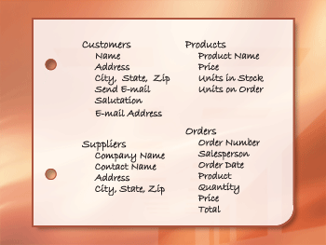

Основные группы здесь — товары, поставщики, клиенты и заказы. Поэтому имеет смысл использовать четыре таблицы: по одной для сведений о товарах, поставщиках, клиентах и заказах. Это не окончательный список, но неплохое начало. Вы можете уточнять список, пока не получите наиболее эффективную структуру.

При первом просмотре предварительной таблицы вам может показаться, что удобнее было бы поместить все сведения в одну таблицу, а не в четыре, как показано на предыдущей иллюстрации. Сейчас вы поймете, почему это плохая идея. Посмотрите на эту таблицу:

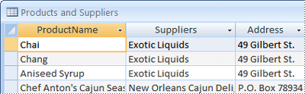

В этом случае каждая строка содержит сведения как о продукте, так и о его поставщике. Так как у вас может быть много продуктов от одного поставщика, имя поставщика и сведения об адресе должны повторяться много раз. Это пустая трата места на диске. Запись сведений о поставщике только один раз в отдельную таблицу Поставщики, а затем связывание этой таблицы с таблицей Products — это гораздо лучшее решение.

Вторая проблема с этой структурой возникает тогда, когда нужно изменить сведения о поставщике. Предположим, вам нужно изменить адрес поставщика. Но поскольку адрес указан во многих полях, можно случайно изменить его только в одном поле, забыв о других. Эту проблему можно решить, записав адрес поставщика только в одном поле.

При проектировании базы данных всегда старайтесь записать каждый факт только один раз. Если вы обнаружите, что сведения повторяются (например, адрес конкретного поставщика), поместите их в отдельную таблицу.

Наконец, предположим, что у вас есть только один товар, поставляемый компанией Coho Winery, и вы хотите удалить этот товар, но сохранить имя и адрес поставщика. Как удалить запись о товаре, не потеряв сведений о поставщике? Это невозможно. Поскольку каждая запись содержит сведения и о товаре, и о поставщике, вы не можете удалить их по отдельности. Чтобы разделить эти сведения, необходимо сделать из одной таблицы две: одну — для сведений о товаре, другую —для сведений о поставщике. Тогда удаление записи о товаре не приведет к удалению записи о поставщике.

Выбрав тему для таблицы, проследите, чтобы столбцы в ней содержали сведения только по этой теме. Например, в таблице товаров должны храниться сведения только о товарах. Поскольку адрес поставщика относится к сведениям о поставщиках, а не о товарах, он должен храниться в таблице поставщиков.

[К началу страницы](https://support.office.com/ru-ru/f1/topic/eb2159cf-1e30-401a-8084-bd4f9c9ca1f5?context=%7B%22themeid%22%3A%220%22%2C%22issasfeedbackenabled%22%3A%22true%22%2C%22isassistedhelpenabled%22%3A%221%22%2C%22isdeeplinkingenabled%22%3A%221%22%2C%22appversionbuild%22%3A%2214228%22%2C%22appversionmajor%22%3A%2216%22%2C%22appversionminor%22%3A%220%22%2C%22appversionupdate%22%3A%2220204%22%2C%22audience%22%3A%22Production%22%2C%22channel%22%3A%22CC%22%2C%22osbuildnumber%22%3A%2219042%22%2C%22osmajorver%22%3A%2210%22%2C%22osminorver%22%3A%220%22%2C%22sessionid%22%3A%22D2F7EC15-D300-427E-9343-97F37B0EAC66%22%2C%22omkt%22%3A%22ru-ru%22%7D&ns=MSACCESS&version=21#top)

## Преобразование элементов данных в столбцы

Чтобы определить столбцы таблицы, решите, какие сведения по теме таблицы вам нужно отслеживать. Например, в таблицу клиентов можно включить столбцы "Имя", "Адрес", "Город, область, почтовый индекс", "Отправка почты", "Обращение" и "Адрес электронной почты". Набор столбцов одинаков для всех записей в таблице, поэтому для каждой записи можно хранить одни и те же сведения. Например, столбец "Адрес" содержит адреса клиентов. Каждая запись содержит сведения только об одном клиенте, а поле адреса — его адрес.

После определения первоначального набора столбцов для каждой таблицы вы можете затем уточнять и дополнять их. Например, удобно хранить имя и фамилию клиента в разных столбцах, чтобы проще было выполнять сортировку, поиск и индексирование только по этим столбцам. Адрес также состоит из нескольких компонентов (собственно адреса, города, области, почтового индекса и страны), которые лучше хранить в отдельных столбцах. Например, если вы захотите выполнить поиск, фильтрацию или сортировку по областям, вам потребуется, чтобы сведения об областях хранились в отдельном столбце.

Вам также нужно определить, какого рода данные будут храниться в базе данных: отечественные или международные. Например, если вы планируете хранить в базе данных международные адреса, лучше использовать столбец "Регион", а не "Страна", потому что в таком столбце можно указывать области внутри своей страны и регионы других стран. Точно так же в поле "Почтовый индекс" можно будет хранить почтовые индексы разных стран.

В списке ниже приведены некоторые советы по определению столбцов.

* **Не включайте вычисляемые данные**

Не следует хранить в таблицах результаты вычислений. Лучше пусть Access выполняет вычисления всякий раз, как вы захотите увидеть результат. Предположим, что в отчете о заказанных товарах отображаются промежуточные итоги для заказанных товаров каждой категории. Но в таблице нет столбца для промежуточных итогов. Вместо этого в таблице есть столбец для заказанных товаров, в котором хранится количество единиц каждого товара. Используя эти данные, Access вычисляет промежуточные итоги каждый раз при печати отчета. Сами промежуточные итоги не требуется хранить в таблице.

* **Разбивайте информацию на минимальные логические компоненты**

У вас может возникнуть соблазн иметь одно поле для полных названий или названий продуктов вместе с описаниями продуктов. Если вы объединяете несколько видов информации в поле, получить отдельные факты позже будет трудно. Попробуйте разбить информацию на логические части; например, создайте отдельные поля для имени и фамилии или для названия продукта, категории и описания.

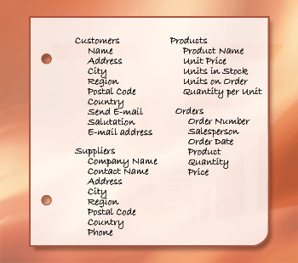

Доработав столбцы с данными во всех таблицах, вы можете перейти к выбору первичного ключа для каждой из них.

[К началу страницы](https://support.office.com/ru-ru/f1/topic/eb2159cf-1e30-401a-8084-bd4f9c9ca1f5?context=%7B%22themeid%22%3A%220%22%2C%22issasfeedbackenabled%22%3A%22true%22%2C%22isassistedhelpenabled%22%3A%221%22%2C%22isdeeplinkingenabled%22%3A%221%22%2C%22appversionbuild%22%3A%2214228%22%2C%22appversionmajor%22%3A%2216%22%2C%22appversionminor%22%3A%220%22%2C%22appversionupdate%22%3A%2220204%22%2C%22audience%22%3A%22Production%22%2C%22channel%22%3A%22CC%22%2C%22osbuildnumber%22%3A%2219042%22%2C%22osmajorver%22%3A%2210%22%2C%22osminorver%22%3A%220%22%2C%22sessionid%22%3A%22D2F7EC15-D300-427E-9343-97F37B0EAC66%22%2C%22omkt%22%3A%22ru-ru%22%7D&ns=MSACCESS&version=21#top)

## Задание первичных ключей

Каждая таблица должна содержать столбец или набор столбцов для однозначного определения каждой строки таблицы. Часто для этого используется уникальный идентификационный номер, например код сотрудника или серийный номер. В базах данных эти сведения называются **первичным ключом** таблицы. Используя поля первичных ключей, Access быстро связывает данные из нескольких таблиц и сводит их для вас воедино.

Если у вас уже есть уникальный идентификатор для таблицы, например код товара, однозначно определяющий товар в каталоге, вы можете использовать его в качестве первичного ключа таблицы, но только при условии, что значения в этом столбце будут разными для всех записей. В первичном ключе не должно быть повторяющихся значений. Например, не следует использовать в качестве первичного ключа имена людей, поскольку они не уникальны. С большой долей вероятности в одной таблице могут оказаться двое людей с одинаковыми именами.

У первичного ключа всегда должно быть значение. Если в какой-то момент столбец может содержать неназначенное или неизвестное (отсутствующее) значение, его нельзя использовать в качестве компонента первичного ключа.

Всегда выбирайте первичный ключ, значение которого не изменится. В базе данных с несколькими таблицами первичный ключ одной таблицы может использоваться в качестве ссылки в других таблицах. Если первичный ключ изменяется, это изменение необходимо применить ко всем ссылкам на этот ключ. Используя неизменяемый первичный ключ, вы снижаете вероятность нарушения синхронизации с другими таблицами.

Часто в качестве первичного ключа используется произвольный уникальный номер. Например, можно присвоить каждому заказу уникальный номер заказа. Единственное назначение номера заказа — идентифицировать заказ. После назначения он никогда не меняется.

Если вы не имеете в виду столбец или набор столбцов, которые могут стать хорошим первичным ключом, рассмотрите возможность использования столбца с типом данных AutoNumber. При использовании типа данных AutoNumber Access автоматически присваивает вам значение. Такой идентификатор не является фактом; он не содержит фактических сведений, описывающих строку, которую он представляет. Идентификаторы без фактов идеально подходят для использования в качестве первичного ключа, так как они не изменяются. Первичный ключ, содержащий факты о строке, например номер телефона или имя клиента, скорее всего, изменится, так как сама фактическая информация может измениться.

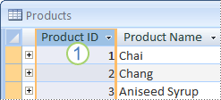

1. Столбец с типом данных "Счетчик" — отличный первичный ключ. Коды товаров никогда не совпадают.

В некоторых случаях первичный ключ таблицы составляется из несколько полей. Например, в таблице "Сведения о заказах", которая содержит элементы строк заказов, первичный ключ может включать два столбца: "Код заказа" и "Код товара". Первичный ключ из нескольких столбцов называется составным.

В базе данных продаж вы можете создать столбец типа "Счетчик" для первичного ключа каждой из таблиц: "Код товара" для таблицы товаров, "Код заказа" для таблицы заказов, "Код клиента" для таблицы клиентов и "Код поставщика" для таблицы поставщиков.

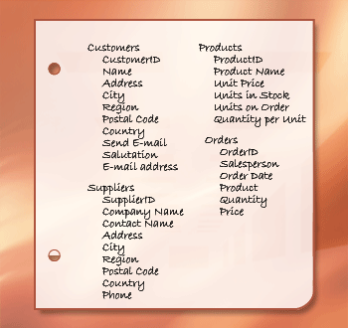

[К началу страницы](https://support.office.com/ru-ru/f1/topic/eb2159cf-1e30-401a-8084-bd4f9c9ca1f5?context=%7B%22themeid%22%3A%220%22%2C%22issasfeedbackenabled%22%3A%22true%22%2C%22isassistedhelpenabled%22%3A%221%22%2C%22isdeeplinkingenabled%22%3A%221%22%2C%22appversionbuild%22%3A%2214228%22%2C%22appversionmajor%22%3A%2216%22%2C%22appversionminor%22%3A%220%22%2C%22appversionupdate%22%3A%2220204%22%2C%22audience%22%3A%22Production%22%2C%22channel%22%3A%22CC%22%2C%22osbuildnumber%22%3A%2219042%22%2C%22osmajorver%22%3A%2210%22%2C%22osminorver%22%3A%220%22%2C%22sessionid%22%3A%22D2F7EC15-D300-427E-9343-97F37B0EAC66%22%2C%22omkt%22%3A%22ru-ru%22%7D&ns=MSACCESS&version=21#top)

## Создание связей между таблицами

Теперь, когда вы распределили сведения по таблицам, вам нужен способ их осмысленного объединения. Например, показанная ниже форма содержит сведения из нескольких таблиц.

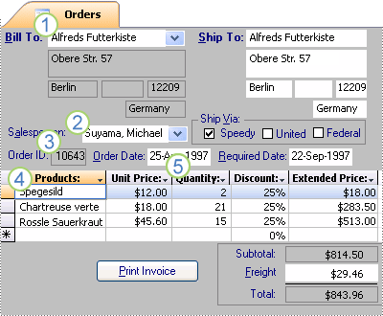

1. Эта форма содержит данные из таблиц клиентов,

2. сотрудников,

3. заказов,

4. товаров

5. и сведений о заказах.

Access — это система управления реляционными базами данных. В реляционной базе данных сведения распределяются по отдельным тематическим таблицам. Для последующего объединения данных используются связи между таблицами.

[К началу страницы](https://support.office.com/ru-ru/f1/topic/eb2159cf-1e30-401a-8084-bd4f9c9ca1f5?context=%7B%22themeid%22%3A%220%22%2C%22issasfeedbackenabled%22%3A%22true%22%2C%22isassistedhelpenabled%22%3A%221%22%2C%22isdeeplinkingenabled%22%3A%221%22%2C%22appversionbuild%22%3A%2214228%22%2C%22appversionmajor%22%3A%2216%22%2C%22appversionminor%22%3A%220%22%2C%22appversionupdate%22%3A%2220204%22%2C%22audience%22%3A%22Production%22%2C%22channel%22%3A%22CC%22%2C%22osbuildnumber%22%3A%2219042%22%2C%22osmajorver%22%3A%2210%22%2C%22osminorver%22%3A%220%22%2C%22sessionid%22%3A%22D2F7EC15-D300-427E-9343-97F37B0EAC66%22%2C%22omkt%22%3A%22ru-ru%22%7D&ns=MSACCESS&version=21#top)

### Создание связи "один ко многим"

Рассмотрим следующий пример: таблицы Поставщики и продукты в базе данных заказов на продукты. Поставщик может поставлять любое количество продуктов. Из этого следует, что для любого поставщика, представленного в таблице Поставщики, в таблице Products может быть много продуктов. Таким образом, связь между таблицей "Поставщики" и таблицей "Продукты" является связью "один ко многим".

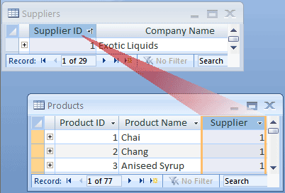

Чтобы создать связь "один ко многим" в структуре базы данных, добавьте первичный ключ на стороне "один" в таблицу на стороне "многие" в виде дополнительного столбца или столбцов. Например, в данном случае вы добавляете столбец "Код поставщика" из таблицы "Поставщики" в таблицу "Товары". Затем Access сможет с помощью кода поставщика в таблице "Товары" найти поставщика для каждого товара.

Столбец "Код поставщика" в таблице "Товары" называется внешним ключом. Внешний ключ — это первичный ключ другой таблицы. Столбец "Код поставщика" в таблице "Товары" является внешним ключом, потому что он также является первичным ключом в таблице "Поставщики".

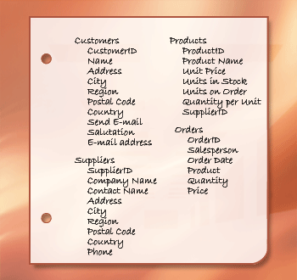

Создавая пары первичных и внешних ключей, вы создаете основу для объединения сведений из связанных таблиц. Если вы не знаете точно, в каких таблицах должен быть общий столбец, определение связи "один ко многим" обеспечивает необходимость общего столбца для двух таблиц.

[К началу страницы](https://support.office.com/ru-ru/f1/topic/eb2159cf-1e30-401a-8084-bd4f9c9ca1f5?context=%7B%22themeid%22%3A%220%22%2C%22issasfeedbackenabled%22%3A%22true%22%2C%22isassistedhelpenabled%22%3A%221%22%2C%22isdeeplinkingenabled%22%3A%221%22%2C%22appversionbuild%22%3A%2214228%22%2C%22appversionmajor%22%3A%2216%22%2C%22appversionminor%22%3A%220%22%2C%22appversionupdate%22%3A%2220204%22%2C%22audience%22%3A%22Production%22%2C%22channel%22%3A%22CC%22%2C%22osbuildnumber%22%3A%2219042%22%2C%22osmajorver%22%3A%2210%22%2C%22osminorver%22%3A%220%22%2C%22sessionid%22%3A%22D2F7EC15-D300-427E-9343-97F37B0EAC66%22%2C%22omkt%22%3A%22ru-ru%22%7D&ns=MSACCESS&version=21#top)

### Создание связи "многие ко многим"

Рассмотрим связь между таблицами "Товары" и "Заказы".

Отдельный заказ может включать несколько товаров. С другой стороны, один товар может входить в несколько заказов. Таким образом, для каждой записи в таблице "Заказы" может существовать несколько записей в таблицы "Товары". Для каждой записи в таблице Products может быть много записей в таблице Orders. Этот тип отношений называется отношением "многие ко многим", так как для любого продукта может быть много заказов; и для любого заказа, может быть много продуктов. Обратите внимание, что для обнаружения связей "многие ко многим" между таблицами важно учитывать обе стороны связи.

Связь между темами двух таблиц (заказов и товаров) относится к типу "многие ко многим". Это проблема. Представьте, что произойдет, если для создания связи между двумя таблицами вы попытаетесь добавить поле "Код товара" в таблицу "Заказы". Чтобы заказ мог включать несколько товаров, вам потребуется несколько записей для каждого заказа в таблице "Заказы". В этом случае сведения о заказе придется повторять в каждой строке заказа, что может привести к неэффективности структуры таблицы и потере точности данных. Та же проблема возникает при создании поля "Код заказа" в таблице "Товары" — для каждого товара в таблице потребуется несколько записей. Как решить эту проблему?

Ответ заключается в создании третьей таблицы, часто называемой таблицей соединения, которая разбивает связь "многие ко многим" на две связи "один ко многим". Первичные ключи двух таблиц вставляются в третью таблицу. В результате третья таблица записывает каждое вхождение или экземпляр связи.

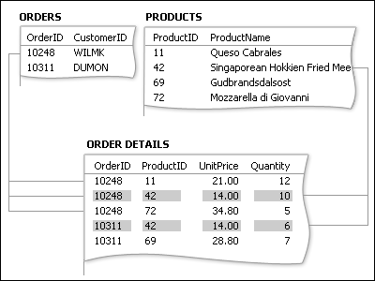

Каждая запись в таблице "Сведения о заказах" представляет собой отдельный элемент строки заказа. Первичный ключ этой таблицы состоит из двух полей — внешних ключей таблиц "Заказы" и "Товары". Использовать только поле "Код заказа" в качестве первичного ключа для этой таблицы нельзя, поскольку в одном заказе может быть несколько элементов строки. Код заказа повторяется для каждого элемента строки, так что это поле не содержит уникальные значения. Использовать только поле "Код товара" также нельзя, поскольку один товар может входить в разные заказы. Но вместе эти два поля всегда обеспечивают уникальное значение для каждой записи.

В базе данных продаж товаров между таблицами "Заказы" и "Товары" нет прямой связи. Но они связаны опосредованно через таблицу "Сведения о заказах". Связь "многие ко многим" между заказами и товарами представлена в базе данных двумя связями "один ко многим".

* Связь "один ко многим" между таблицами "Заказы" и "Сведения о заказах". В каждом заказе может быть несколько элементов строк, но каждый элемент строки связан только с одним заказом.
* Связь "один ко многим" между таблицами "Товары" и "Сведения о заказах". Каждый товар может быть связан с несколькими элементами строк, но каждый элемент строки связан только с одним товаром.

В таблице Сведения о заказе можно определить все продукты для определенного заказа. Вы также можете определить все заказы для конкретного продукта.

После создания таблицы "Сведения о заказах" список таблиц и полей может выглядеть так:

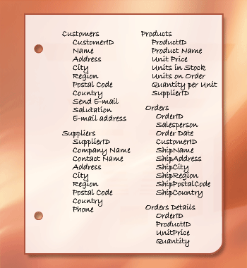

[К началу страницы](https://support.office.com/ru-ru/f1/topic/eb2159cf-1e30-401a-8084-bd4f9c9ca1f5?context=%7B%22themeid%22%3A%220%22%2C%22issasfeedbackenabled%22%3A%22true%22%2C%22isassistedhelpenabled%22%3A%221%22%2C%22isdeeplinkingenabled%22%3A%221%22%2C%22appversionbuild%22%3A%2214228%22%2C%22appversionmajor%22%3A%2216%22%2C%22appversionminor%22%3A%220%22%2C%22appversionupdate%22%3A%2220204%22%2C%22audience%22%3A%22Production%22%2C%22channel%22%3A%22CC%22%2C%22osbuildnumber%22%3A%2219042%22%2C%22osmajorver%22%3A%2210%22%2C%22osminorver%22%3A%220%22%2C%22sessionid%22%3A%22D2F7EC15-D300-427E-9343-97F37B0EAC66%22%2C%22omkt%22%3A%22ru-ru%22%7D&ns=MSACCESS&version=21#top)

### Создание связи "один к одному"

Еще бывает связь "один к одному". Предположим, вам нужно записать дополнительные сведения о товаре, которые редко используются или применяются к небольшому количеству товаров. Поскольку эти сведения используются редко и в результате их хранения в таблице "Товары" образуются пустые поля для всех товаров, к которым они неприменимы, вам лучше поместить эти сведения в отдельную таблицу. Как и в таблице товаров, в качестве первичного ключа используется код товара. Связь между этой дополнительной таблицей и таблицей "Товары" относится к типу "один к одному". Каждой записи таблицы товаров соответствует одна запись в дополнительной таблице. При определении такой связи у обеих таблиц должно быть общее поле.

Если оказывается, что в базе данных нужно создать связь "один к одному", подумайте, можно ли поместить сведения из двух таблиц в одну таблицу. Если вы этого не хотите по какой-либо причине, например из-за возникновения пустых полей, посмотрите в приведенном ниже списке, как представлять связь в структуре базы данных.

* Если две таблицы объединены одной тематикой, для создания связи можно использовать один и тот же первичный ключ в обеих.
* Если тематика и первичные ключи таблиц различаются, выберите любую из таблиц и вставьте ее первичный ключ в другую таблицу в качестве внешнего ключа.

Определяя связи между таблицами, вы обеспечиваете правильность таблиц и столбцов. При наличии связи "один к одному" или "один ко многим" в таблицах необходимы общие столбцы. При наличии связи "многие ко многим" необходима третья таблица, представляющая связь.

[К началу страницы](https://support.office.com/ru-ru/f1/topic/eb2159cf-1e30-401a-8084-bd4f9c9ca1f5?context=%7B%22themeid%22%3A%220%22%2C%22issasfeedbackenabled%22%3A%22true%22%2C%22isassistedhelpenabled%22%3A%221%22%2C%22isdeeplinkingenabled%22%3A%221%22%2C%22appversionbuild%22%3A%2214228%22%2C%22appversionmajor%22%3A%2216%22%2C%22appversionminor%22%3A%220%22%2C%22appversionupdate%22%3A%2220204%22%2C%22audience%22%3A%22Production%22%2C%22channel%22%3A%22CC%22%2C%22osbuildnumber%22%3A%2219042%22%2C%22osmajorver%22%3A%2210%22%2C%22osminorver%22%3A%220%22%2C%22sessionid%22%3A%22D2F7EC15-D300-427E-9343-97F37B0EAC66%22%2C%22omkt%22%3A%22ru-ru%22%7D&ns=MSACCESS&version=21#top)

## Усовершенствование структуры

После получения необходимых таблиц, полей и связей следует создать и заполнить таблицы примерами данных и попробовать работать с информацией: создавать запросы, добавлять новые записи и т. д. Это помогает выявить потенциальные проблемы, например, может потребоваться добавить столбец, который вы забыли вставить на этапе разработки, или таблица, которую следует разделить на две таблицы, чтобы удалить дублирование.

Проверьте, можно ли использовать базу данных для получения ответов на ваши вопросы. Создайте черновые формы и отчеты и посмотрите, отображаются ли в них нужные данные. Проверьте, нет ли в базе данных повторяющихся данных и при необходимости измените ее структуру.

При внимательном изучении первоначальной базы данных вы наверняка увидите, где ее можно улучшить. Вот некоторые моменты, которые нужно проверить:

* Не забыли ли вы какие-то столбцы? Если да, относятся ли эти сведения к имеющимся таблицам? Если это сведения по другой теме, возможно, потребуется создать еще одну таблицу. Создайте столбец для каждого элемента данных, который нужно отслеживать. Если данные невозможно получить из других столбцов путем вычислений, скорее всего, для них нужен новый столбец.
* Есть ли ненужные столбцы, значения которых получаются из других полей с помощью вычислений? Если элемент данных можно получить из других столбцов с помощью вычислений (например, цену со скидкой можно вычислять на основе розничной цены), лучше не создавать для него новый столбец.
* Приходится ли вам неоднократно вводить одни и те же сведения в одной из таблиц? Если да, вам нужно разделить одну таблицу на две и установить между ними связь "один ко многим".
* У вас есть таблицы с большим количеством полей, ограниченным количеством записей и множеством пустых полей в отдельных записях? Если да, подумайте о том, как изменить структуру таблицы, чтобы в ней было меньше полей и больше записей.
* Каждый элемент данных разделен на минимальные полезные фрагменты? Поместите в отдельный столбец каждый элемент данных, который необходимо использовать для отчетов, сортировки, поиска или вычислений.
* Данные в каждом столбце соответствуют теме таблицы? Если столбец содержит данные, которые не относятся к теме таблицы, их нужно поместить в другую таблицу.
* Представлены ли все связи между таблицами, либо общими полями, либо третьей таблицей? Для связей "один к одному" и "один ко многим" требуются общие столбцы. Для связей "многие ко многим" требуется третья таблица.

### Усовершенствование таблицы "Товары"

Допустим, все товары в базе данных продаж можно отнести к общим категориям: напитки, приправы и морепродукты. В таблице "Товары" может быть поле, в котором показана категория каждого товара.

Предположим, что после изучения и уточнения структуры базы данных вы решили сохранить описание категории вместе с ее именем. Если добавить поле "Описание категории" в таблицу Products, необходимо повторить описание каждой категории для каждого продукта, попадающего в категорию. Это не является хорошим решением.

Лучше выделить категории в качестве отдельной темы для отслеживания в базе данных и создать для них отдельную таблицу с собственным первичным ключом. Затем первичный ключ таблицы "Категории" можно добавить в таблицу "Товары" в качестве внешнего ключа.

Связь между таблицами "Категории" и "Товары" относится к типу "один ко многим": категория может включать несколько товаров, но при этом каждый товар может входить лишь в одну категорию.

Анализируя структуры таблиц, обращайте внимание на повторяющиеся группы. Рассмотрим таблицу со следующими столбцами:

* Код товара
* Название
* Код товара1
* Название1
* Код товара2
* Название2
* Код товара3
* Название3

Здесь каждый товар представлен повторяющейся группой столбцов, которые различаются только номерами в конце имени столбца. Если столбцы пронумерованы таким образом, вам следует пересмотреть структуру таблицы.

У такой структуры есть несколько недостатков. Во-первых, вам придется установить ограничение на количество товаров. После превышения этого ограничения вам потребуется добавить в структуру таблицы новую группу столбцов, а это задача не на пять минут.

Еще одна проблема состоит в том, что для поставщиков, у которых количество товаров меньше максимального, дополнительные столбцы будут оставаться пустыми, занимая лишнее место. Но самый серьезный недостаток такой структуры — усложнение многих задач, таких как сортировка или индексирование таблицы по кодам или названиям товаров.

Если вы видите повторяющиеся группы, посмотрите внимательно, можно ли разделить одну таблицу на две. В приведенном выше примере лучше использовать две таблицы (одну для поставщиков, другую для товаров), связанные с помощью кода поставщика.

[К началу страницы](https://support.office.com/ru-ru/f1/topic/eb2159cf-1e30-401a-8084-bd4f9c9ca1f5?context=%7B%22themeid%22%3A%220%22%2C%22issasfeedbackenabled%22%3A%22true%22%2C%22isassistedhelpenabled%22%3A%221%22%2C%22isdeeplinkingenabled%22%3A%221%22%2C%22appversionbuild%22%3A%2214228%22%2C%22appversionmajor%22%3A%2216%22%2C%22appversionminor%22%3A%220%22%2C%22appversionupdate%22%3A%2220204%22%2C%22audience%22%3A%22Production%22%2C%22channel%22%3A%22CC%22%2C%22osbuildnumber%22%3A%2219042%22%2C%22osmajorver%22%3A%2210%22%2C%22osminorver%22%3A%220%22%2C%22sessionid%22%3A%22D2F7EC15-D300-427E-9343-97F37B0EAC66%22%2C%22omkt%22%3A%22ru-ru%22%7D&ns=MSACCESS&version=21#top)

## Применение правил нормализации

Теперь вы можете применить к структуре своей базы данных правила нормализации данных (иногда их называют просто правила нормализации). Эти правила позволяют проверить правильность структуры таблиц. Процесс применения этих правил к структуре базы данных называется нормализацией базы данных или просто нормализацией.

Нормализацию лучше всего выполнять после внесения в базу данных всех элементов данных и получения предварительной структуры. Цель этого процесса — убедиться в том, что элементы данных распределены по соответствующим таблицам. Правильность самих элементов данных при нормализации не проверяется.

Правила нормализации нужно применять последовательно, проверяя на каждом этапе соответствие структуры базы данных одной из так называемых "нормальных форм". Обычно применяются пять нормальных форм — с первой по пятую. В этой статье рассматриваются первые три формы, поскольку их достаточно для большинства структур баз данных.

### Первая нормальная форма

Согласно первой нормальной форме на пересечении строки и столбца в таблице должно находиться одно значение, а не список значений. Например, у вас не может быть поля "Цена" с несколькими ценами. Если представить каждое пересечение строки и столбца как ячейку, эта ячейка должна содержать лишь одно значение.

### Вторая нормальная форма

Согласно второй нормальной форме каждый столбец, не являющийся ключевым, должен зависеть от всего ключевого столбца, а не от его части. Это правило применяется, если первичный ключ состоит из нескольких столбцов. Допустим, ваша таблица содержит следующие столбцы, причем столбцы "Код заказа" и "Код товара" образуют первичный ключ:

* Код заказа (первичный ключ)
* Код товара (первичный ключ)
* Название товара

Эта структура не соответствует второй нормальной форме, поскольку название товара зависит от кода товара, но не зависит от кода заказа, то есть этот столбец зависит не от всего первичного ключа. Из этой таблицы нужно удалить столбец "Название товара". Он относится к другой таблице ("Товары").

### Третья нормальная форма

Согласно третьей нормальной форме столбцы, не являющиеся ключевыми, должны не только зависеть от всего первичного ключа, но и быть независимыми друг от друга.

Иначе говоря, каждый столбец, не являющийся ключевым, должен зависеть только от первичного ключа. Допустим, у вас есть таблица со следующими столбцами:

* Код товара (первичный ключ)
* Название
* Рекомендуемая розничная цена
* Скидка

Предположим, что скидка зависит от рекомендуемой розничной цены. В этом случае таблица не соответствует третьей нормальной форме, поскольку столбец "Скидка", не являющийся ключевым, зависит от столбца "Рекомендуемая розничная цена", который тоже не является ключевым. Независимость столбцов друг от друга означает, что изменение любого неключевого столбца не должно влиять на другие столбцы. Если вы измените значение в поле "Рекомендуемая розничная цена", соответствующим образом изменится и значение скидки, тем самым нарушая правило. В данном случае столбец "Скидка" следует перенести в другую таблицу, в которой столбец "Рекомендуемая розничная цена" является ключевым.

[К началу страницы](https://support.office.com/ru-ru/f1/topic/eb2159cf-1e30-401a-8084-bd4f9c9ca1f5?context=%7B%22themeid%22%3A%220%22%2C%22issasfeedbackenabled%22%3A%22true%22%2C%22isassistedhelpenabled%22%3A%221%22%2C%22isdeeplinkingenabled%22%3A%221%22%2C%22appversionbuild%22%3A%2214228%22%2C%22appversionmajor%22%3A%2216%22%2C%22appversionminor%22%3A%220%22%2C%22appversionupdate%22%3A%2220204%22%2C%22audience%22%3A%22Production%22%2C%22channel%22%3A%22CC%22%2C%22osbuildnumber%22%3A%2219042%22%2C%22osmajorver%22%3A%2210%22%2C%22osminorver%22%3A%220%22%2C%22sessionid%22%3A%22D2F7EC15-D300-427E-9343-97F37B0EAC66%22%2C%22omkt%22%3A%22ru-ru%22%7D&ns=MSACCESS&version=21#top)

1. Закрыть учебную базу данных “Торговая компания” и завершить работу с СУБД Access.